### - Nome do Caso de UsoHST025-Detalhar Membros da Chapa- CEN e CE

<Nome do Produto>Sistema Processo Eleitoral

<Nome do cliente>CAU

**Revisões do Documento**

|  |  |  |  |
| --- | --- | --- | --- |
| **Revisão** | **Data** | **Lista de Autores** | **Observações** |
| 1.0 | 18/10/2019 | Cláudia Ávila | Criação da história. |
| 1.1 | 25/11/2019 | Cláudia Ávila | Exclusão do botão Salvar ao alterar responsável e membro. Botão ficará na pop-up. |
| 1.2 | 05/12/2019 | Cláudia Ávila | Detalhamento referente a informação quando o CEN incluir um novo membro, não será cobrado a declaração e arquivos obrigatório [2.2]  Detalhamento referente a informação do responsável criador [2.3]  Inclusão do tópico para exibição da opção “enviar e-mail com pendência” [2.4]  Inclusão do tópico para exibição da opção “reencaminhar convite” [2.5] |
| 2.0 | 09/05/2024 | Luana Silva | Em atendimento a O.S 13566  Inclusão de regra para permissão de lançamento e alteração para o campo “Cadastrar Meios Oficiais de Propagandas” da chapa pelo responsável da mesma. |

**Sumário**

HST-025 – Detalhar Chapa – CEN e CE 4

COMO Corporativo 4

QUERO acessar a interface do Detalhamento dos membros de cada chapa criada para a eleição selecionada 4

PARA acompanhar e realizar possíveis alterações referentes aos membros; 4

PROTÓTIPO 4

CRITÉRIOS DE ACEITE 29

INFORMAÇÕES COMPLEMENTARES 52

# HST-025 – Detalhar Chapa – CEN e CE

## COMO Corporativo

## QUERO acessar a interface do Detalhamento dos membros de cada chapa criada para a eleição selecionada

## PARA acompanhar e realizar possíveis alterações referentes aos membros;

## 

## PROTÓTIPO

1. Acessar Chapa Selecionada

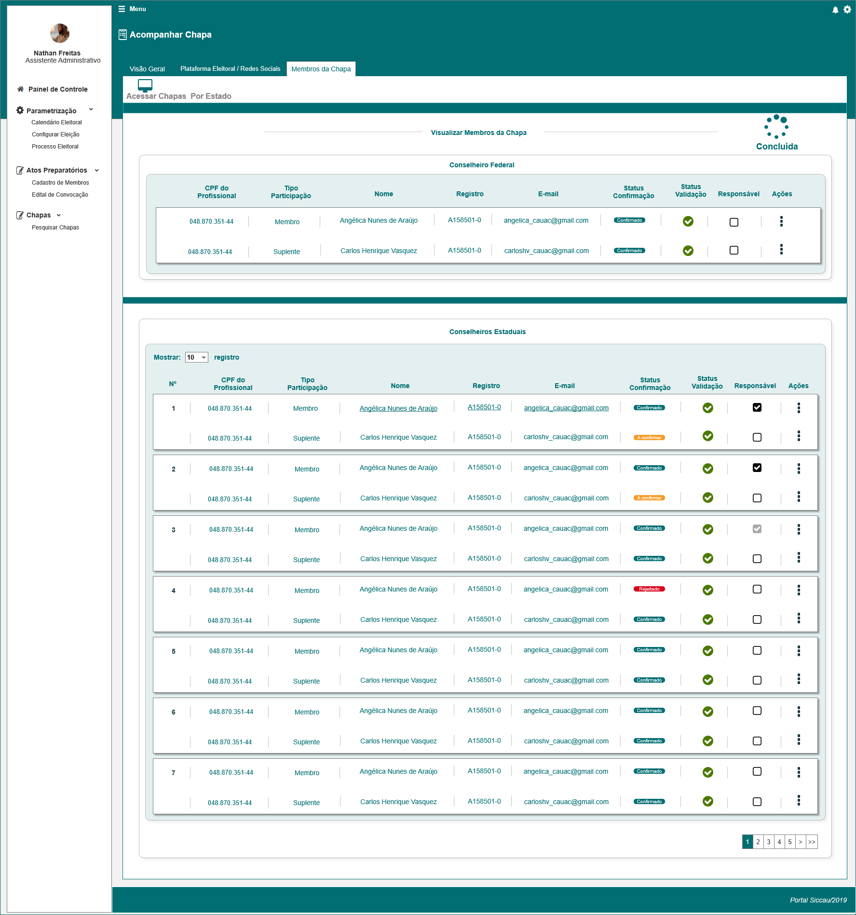

|  |  |  |  |  |  |  |  |  |  |  |
| --- | --- | --- | --- | --- | --- | --- | --- | --- | --- | --- |
| Campos | | | | | | | | | | |
| Aguardando conclusão | | | | | | | | | | |
| **ID** | **Nome** | | **Descrição** | | **Tipo** | **Valores Válidos** | | **Formato** | **Regra** | |
| **Conselheiro Federal / Conselheiro Estadual** | | | | | | | | | | |
|  | Nº | | Campo que define a ordem de visualização dos membros | | Numérico | - | | - | * Obrigatório: Não se aplica * Somente Leitura: Sim   [2.1] | |
|  | CPF do profissional | | Retorna o CPF do profissional conforme a base do SICCAU e habilita um link no CPF para visualizar dados detalhados | | Numérico | - | | - | * Obrigatório: Não se aplica * Somente Leitura: Não   [2.1] | |
|  | Tipo Participação | | Retorna o tipo de participação do membro | | Alfanumérico | Titular  Suplente | | - | * Obrigatório: Não se aplica * Somente Leitura: Sim   [2.1] | |
|  | Nome | | Retorna o nome do profissional de acordo com o CPF informado conforme a base do SICCAU e habilita um link no nome para visualizar dados detalhados | | Alfanumérico | - | | - | * Obrigatório: Não se aplica * Somente Leitura: Não   [2.1] | |
|  | Registro | | Retorna o registro do usuário conforme base a do SICCAU e habilita um link no registro para visualizar dados detalhados | | Alfanumérico | - | | - | * Obrigatório: Não se aplica * Somente Leitura: Não   [2.1] | |
|  | E-mail | | Retorna o e-mail do usuário conforme base do SICCAU e habilita um link no e-mail para visualizar dados detalhados | | Alfanumérico |  | |  | * Obrigatório: Não se aplica * Somente Leitura: Não   [2.1] | |
|  | Status de confirmação | | Retorna o status de confirmação se o membro aceitou ou não o convite | | Botão  Hint |  | |  | * Obrigatório: Não se aplica * Somente Leitura: Sim   [2.1] [2.6] | |
|  | Status validação | | Status que apresenta que o membro está com todos os dados validados e pode ser cadastrado | | Botão  Hint |  | |  | * Obrigatório: Não se aplica * Somente Leitura: Sim   [2.1] [2.7] | |
|  | Status validação | | Status que apresenta que o membro está com pendências nos dados. | | Botão  Hint |  | |  | * Obrigatório: Não se aplica * Somente Leitura: Sim   [2.1] [2.7] | |
|  | Responsável | | Campo preenchido informando que o usuário será um dos responsáveis pela chapa | | Botão |  | |  | * Obrigatório: Não se aplica * Somente Leitura: Não   [2.1] [2.3] | |
|  | Responsável | | Campo a ser selecionado para definir o membro como um dos responsáveis pela chapa | | Botão |  | |  | * Obrigatório: Não se aplica * Somente Leitura: Não   [2.1] [2.3] | |
|  |  | | Campo preenchido informando que o membro é o responsável criador pela chapa | | Botão |  | |  | * Obrigatório: Não se aplica * Somente Leitura: Sim   [2.1] [2.3] | |
| **Ações** | | | | | | | | | | |
|  | Alterar | | Ao clicar no botão, o sistema redireciona para a interface P02 | | Botão |  | |  | [2.1] | |
|  | Enviar E-mail de pendência | | Ao clicar no botão, o sistema automaticamente envia um e-mail com a lista de pendências para o membro informando quais são os procedimentos para resolver as pendências | | Botão |  | |  | [2.1] [2.4] | |
|  | Reenviar Convite | | Ao clicar no botão, o sistema envia automaticamente um novo convite para o usuário convidado. | | Botão |  | |  | [2.1] [2.5] | |
| **Comandos** | | | | | | | | | | |
| **ID** | | **Nome** | | **Descrição** | | | **Tipo** | | | **Regras** |
|  | | Paginação | | Ao clicar em uma opção de paginação, o sistema apresenta os resultados disponíveis em outra página. | | | Botão | | |  |

1. Alterar Chapa

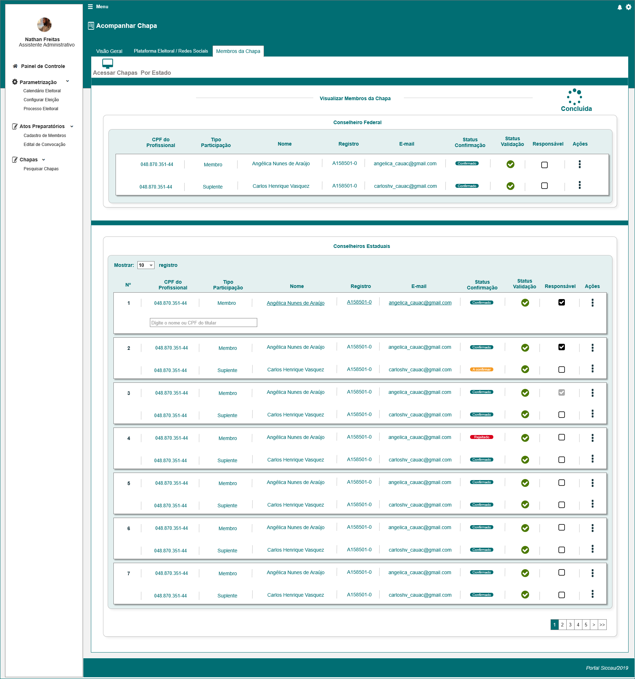

|  |  |  |  |  |  |  |  |  |  |  |
| --- | --- | --- | --- | --- | --- | --- | --- | --- | --- | --- |
| Campos | | | | | | | | | | |
| Alterar Membro da Chapa | | | | | | | | | | |
| **ID** | **Nome** | | **Descrição** | | **Tipo** | **Valores Válidos** | | **Formato** | **Regra** | |
| **Buscar Profissional** | | | | | | | | | | |
|  | Nome | | Campo para preencher com o nome do profissional que deverá ser retornado da base do SICCAU | | Numérico | - | | - | * Obrigatório: Sim * Somente Leitura: Não   [2.2] | |
|  | CPF | | Campo para preencher com o CPF do profissional que deverá ser retornado da base do SICCAU | | Alfanumérico | - | | - | * Obrigatório: Sim * Somente Leitura: Não   [2.2] | |
| **Resultado** | | | | | | | | | | |
|  | CPF do profissional | | Retorna o CPF do profissional conforme a base do SICCAU e habilita um link no CPF para visualizar dados detalhados | | Numérico | - | | - | * Obrigatório: Não se aplica * Somente Leitura: Não   [2.2] | |
|  | Tipo Participação | | Retorna o tipo de participação do profissional | | Alfanumérico | Titular  Suplente | | - | * Obrigatório: Não se aplica * Somente Leitura: Sim   [2.2] | |
|  | Nome | | Retorna o nome do profissional de acordo com o CPF informado conforme a base do SICCAU e habilita um link no nome para visualizar dados detalhados | | Alfanumérico | - | | - | * Obrigatório: Não se aplica * Somente Leitura: Não   [2.2] | |
|  | Registro | | Retorna o registro do profissional conforme base a do SICCAU e habilita um link no registro para visualizar dados detalhados | | Alfanumérico | - | | - | * Obrigatório: Não se aplica * Somente Leitura: Não   [2.2] | |
|  | E-mail | | Retorna o e-mail do profissional conforme base do SICCAU e habilita um link no e-mail para visualizar dados detalhados | | Alfanumérico |  | |  | * Obrigatório: Não se aplica * Somente Leitura: Não   [2.2] | |
|  | Status de confirmação | | Retorna o status dos profissionais convidados | | Alfanumérico | A confirmar  Confirmado  Rejeitado | |  | * Obrigatório: Não se aplica * Somente Leitura: Sim   [2.2] [2.6] | |
|  | Status validação | | Status que apresenta que o membro está com todos os dados validados e pode ser cadastrado | | Botão  Hint |  | |  | * Obrigatório: Não se aplica * Somente Leitura: Sim   [2.2] [2.7] | |
|  | Status validação | | Status que apresenta que o membro está com pendências nos dados. | | Botão  Hint |  | |  | * Obrigatório: Não se aplica * Somente Leitura: Sim   [2.2] [2.7] | |
|  | Responsável | | Campo preenchido informando que o usuário será um dos responsáveis pela chapa | | Botão |  | |  | * Obrigatório: Não se aplica * Somente Leitura: Não   [2.2] [2.3] | |
|  | Responsável | | Campo a ser selecionado para definir o membro como um dos responsáveis pela chapa | | Botão |  | |  | * Obrigatório: Não se aplica * Somente Leitura: Não   [2.2] [2.3] | |
|  |  | | Campo preenchido informando que o membro é o responsável criador pela chapa | | Botão |  | |  | * Obrigatório: Não se aplica * Somente Leitura: Sim   [2.2] [2.3] | |
| **Ações** | | | | | | | | | | |
|  | Enviar E-mail de pendência | | Ao clicar no botão, o sistema automaticamente envia um e-mail com a lista de pendências para o membro informando quais são os procedimentos para resolver as pendências | | Botão |  | |  | [2.2] [2.4] | |
|  | Reenviar Convite | | Ao clicar no botão, o sistema envia automaticamente um novo convite para o usuário convidado. | | Botão |  | |  | [2.2] [2.5] | |
| **Comandos** | | | | | | | | | | |
| **ID** | | **Nome** | | **Descrição** | | | **Tipo** | | | **Regras** |
|  | | Paginação | | Ao clicar em uma opção de paginação, o sistema apresenta os resultados disponíveis em outra página. | | | Botão | | |  |

1. Acessar Chapa IES

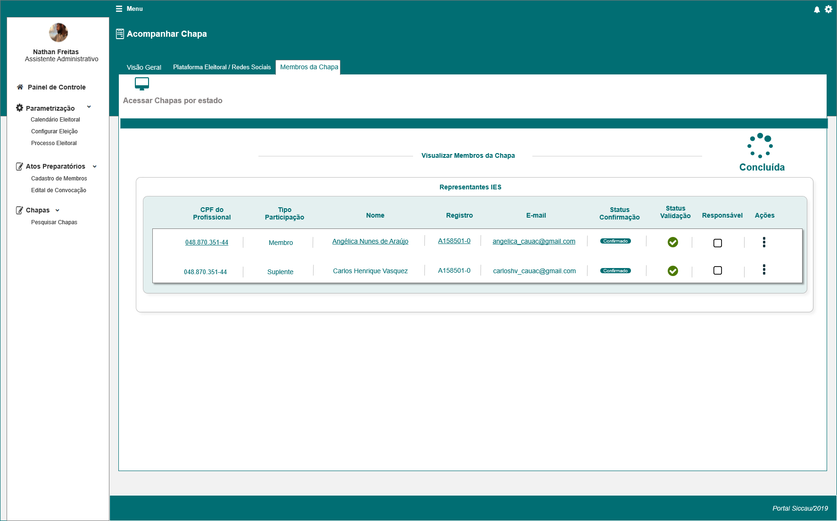

|  |  |  |  |  |  |  |  |  |  |  |
| --- | --- | --- | --- | --- | --- | --- | --- | --- | --- | --- |
| Campos | | | | | | | | | | |
| Aguardando conclusão | | | | | | | | | | |
| **ID** | **Nome** | | **Descrição** | | **Tipo** | **Valores Válidos** | | **Formato** | **Regra** | |
| **Representante IES** | | | | | | | | | | |
|  | CPF do profissional | | Retorna o CPF do profissional conforme a base do SICCAU e habilita um link no CPF para visualizar dados detalhados | | Numérico | - | | - | * Obrigatório: Não se aplica * Somente Leitura: Não   [2.1] | |
|  | Tipo Participação | | Retorna o tipo de participação do membro | | Alfanumérico | Titular  Suplente | | - | * Obrigatório: Não se aplica * Somente Leitura: Sim   [2.1] | |
|  | Nome | | Retorna o nome do profissional de acordo com o CPF informado conforme a base do SICCAU e habilita um link no nome para visualizar dados detalhados | | Alfanumérico | - | | - | * Obrigatório: Não se aplica * Somente Leitura: Não   [2.1] | |
|  | Registro | | Retorna o registro do usuário conforme base a do SICCAU e habilita um link no registro para visualizar dados detalhados | | Alfanumérico | - | | - | * Obrigatório: Não se aplica * Somente Leitura: Não   [2.1] | |
|  | E-mail | | Retorna o e-mail do usuário conforme base do SICCAU e habilita um link no e-mail para visualizar dados detalhados | | Alfanumérico |  | |  | * Obrigatório: Não se aplica * Somente Leitura: Não   [2.1] | |
|  | Status de confirmação | | Retorna o status de confirmação se o membro aceitou ou não o convite | | Botão  Hint |  | |  | * Obrigatório: Não se aplica * Somente Leitura: Sim   [2.1] [2.6] | |
|  | Status validação | | Status que apresenta que o membro está com todos os dados validados e pode ser cadastrado | | Botão  Hint |  | |  | * Obrigatório: Não se aplica * Somente Leitura: Sim   [2.1] [2.7] | |
|  | Status validação | | Status que apresenta que o membro está com pendências nos dados. | | Botão  Hint |  | |  | * Obrigatório: Não se aplica * Somente Leitura: Sim   [2.1] [2.7] | |
|  | Responsável | | Campo preenchido informando que o usuário será um dos responsáveis pela chapa | | Botão |  | |  | * Obrigatório: Não se aplica * Somente Leitura: Não   [2.1] [2.3] | |
|  | Responsável | | Campo a ser selecionado para definir o membro como um dos responsáveis pela chapa | | Botão |  | |  | * Obrigatório: Não se aplica * Somente Leitura: Não   [2.1] [2.3] | |
|  |  | | Campo preenchido informando que o membro é o responsável criador pela chapa | | Botão |  | |  | * Obrigatório: Não se aplica * Somente Leitura: Sim   [2.1] [2.3] | |
| **Ações** | | | | | | | | | | |
|  | Alterar | | Ao clicar no botão, o sistema redireciona para a interface P02 | | Botão |  | |  | [2.1] | |
|  | Enviar E-mail de pendência | | Ao clicar no botão, o sistema automaticamente envia um e-mail com a lista de pendências para o membro informando quais são os procedimentos para resolver as pendências | | Botão |  | |  | [2.1] [2.4] | |
|  | Reenviar Convite | | Ao clicar no botão, o sistema envia automaticamente um novo convite para o usuário convidado. | | Botão |  | |  | [2.1] [2.5] | |
| **Comandos** | | | | | | | | | | |
| **ID** | | **Nome** | | **Descrição** | | | **Tipo** | | | **Regras** |
|  | | Paginação | | Ao clicar em uma opção de paginação, o sistema apresenta os resultados disponíveis em outra página. | | | Botão | | |  |

1. Alterar Membros da Chapa IES

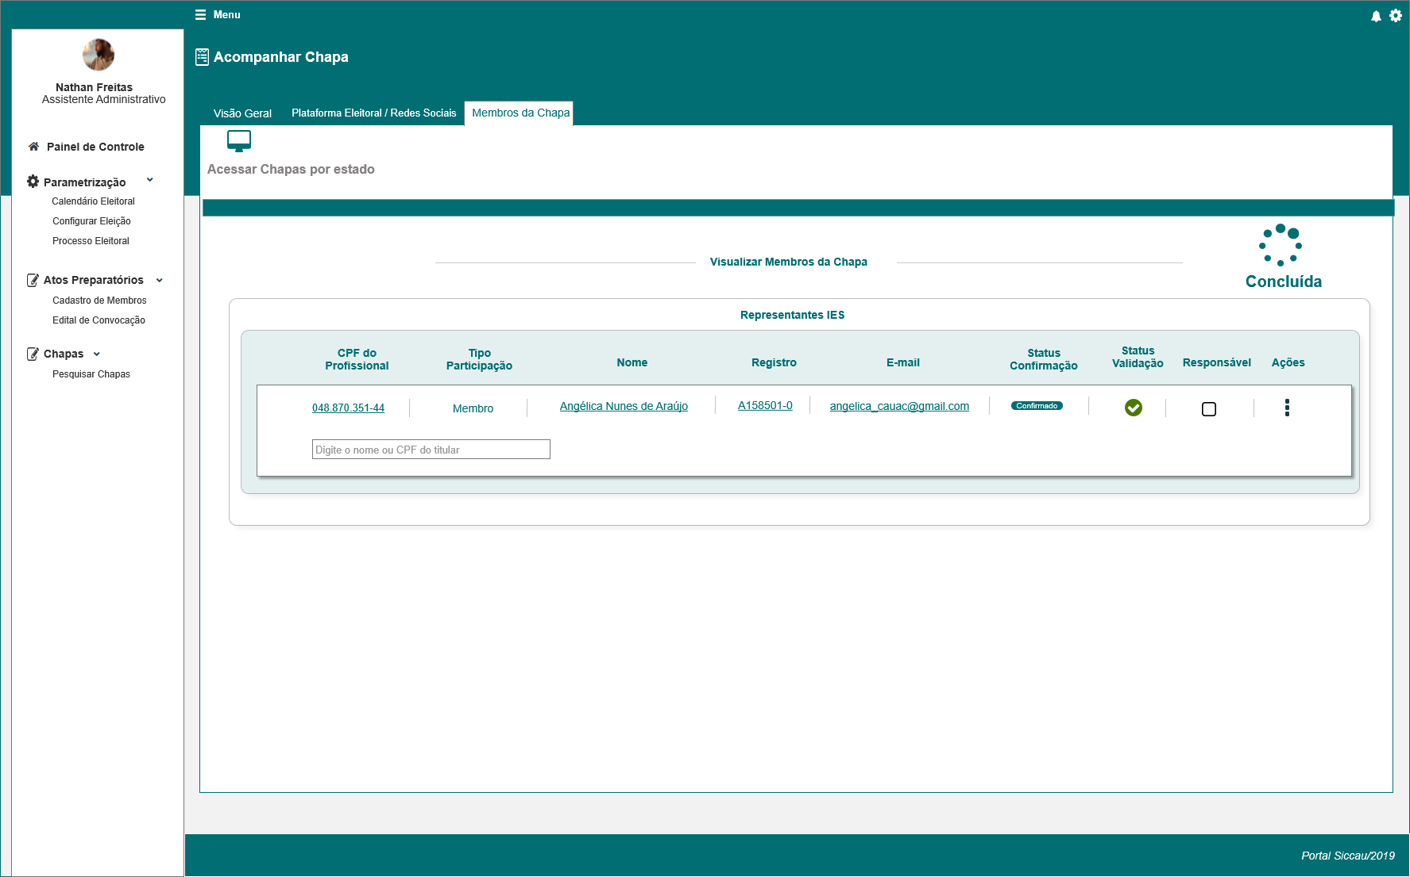

|  |  |  |  |  |  |  |  |  |  |  |
| --- | --- | --- | --- | --- | --- | --- | --- | --- | --- | --- |
| Campos | | | | | | | | | | |
| Alterar Membro da Chapa IES | | | | | | | | | | |
| **ID** | **Nome** | | **Descrição** | | **Tipo** | **Valores Válidos** | | **Formato** | **Regra** | |
| **Buscar Profissional** | | | | | | | | | | |
|  | Nome | | Campo para preencher com o nome do profissional que deverá ser retornado da base do SICCAU | | Numérico | - | | - | * Obrigatório: Sim * Somente Leitura: Não   [2.2] | |
|  | CPF | | Campo para preencher com o CPF do profissional que deverá ser retornado da base do SICCAU | | Alfanumérico | - | | - | * Obrigatório: Sim * Somente Leitura: Não   [2.2] | |
| **Resultado** | | | | | | | | | | |
|  | CPF do profissional | | Retorna o CPF do profissional conforme a base do SICCAU e habilita um link no CPF para visualizar dados detalhados | | Numérico | - | | - | * Obrigatório: Não se aplica * Somente Leitura: Não   [2.2] | |
|  | Tipo Participação | | Retorna o tipo de participação do profissional | | Alfanumérico | Titular  Suplente | | - | * Obrigatório: Não se aplica * Somente Leitura: Sim   [2.2] | |
|  | Nome | | Retorna o nome do profissional de acordo com o CPF informado conforme a base do SICCAU e habilita um link no nome para visualizar dados detalhados | | Alfanumérico | - | | - | * Obrigatório: Não se aplica * Somente Leitura: Não   [2.2] | |
|  | Registro | | Retorna o registro do profissional conforme a base do SICCAU e habilita um link no e-mail para visualizar dados detalhados | | Alfanumérico | - | | - | * Obrigatório: Não se aplica * Somente Leitura: Não   [2.2] | |
|  | E-mail | | Retorna o e-mail do profissional conforme base do SICCAU e habilita um link no e-mail para visualizar dados detalhados | | Alfanumérico |  | |  | * Obrigatório: Não se aplica * Somente Leitura: Não   [2.2] | |
|  | Status de confirmação | | Retorna o status dos profissionais convidados | | Alfanumérico | A confirmar  Confirmado  Rejeitado | |  | * Obrigatório: Não se aplica * Somente Leitura: Sim   [2.2] [2.6] | |
|  | Status validação | | Status que apresenta que o membro está com todos os dados validados e pode ser cadastrado | | Botão  Hint |  | |  | * Obrigatório: Não se aplica * Somente Leitura: Sim   [2.2] [2.7] | |
|  | Status validação | | Status que apresenta que o membro está com pendências nos dados. | | Botão  Hint |  | |  | * Obrigatório: Não se aplica * Somente Leitura: Sim   [2.2] [2.7] | |
|  | Responsável | | Campo preenchido informando que o usuário será um dos responsáveis pela chapa | | Botão |  | |  | * Obrigatório: Não se aplica * Somente Leitura: Não   [2.2] [2.3] | |
|  | Responsável | | Campo a ser selecionado para definir o membro como um dos responsáveis pela chapa | | Botão |  | |  | * Obrigatório: Não se aplica * Somente Leitura: Não   [2.2] [2.3] | |
|  |  | | Campo preenchido informando que o membro é o responsável criador pela chapa | | Botão |  | |  | * Obrigatório: Não se aplica * Somente Leitura: Sim   [2.2] | |
| **Ações** | | | | | | | | | | |
|  | Enviar E-mail de pendência | | Ao clicar no botão, o sistema automaticamente envia um e-mail com a lista de pendências para o membro informando quais são os procedimentos para resolver as pendências | | Botão |  | |  | [2.2] [2.4] | |
|  | Reenviar Convite | | Ao clicar no botão, o sistema envia automaticamente um novo convite para o usuário convidado. | | Botão |  | |  | [2.2] [2.5] | |
| **Comandos** | | | | | | | | | | |
| **ID** | | **Nome** | | **Descrição** | | | **Tipo** | | | **Regras** |
|  | | N/A | | N/A | | | N/A | | | N/A |

1. Detalhar Membros da Chapa UF

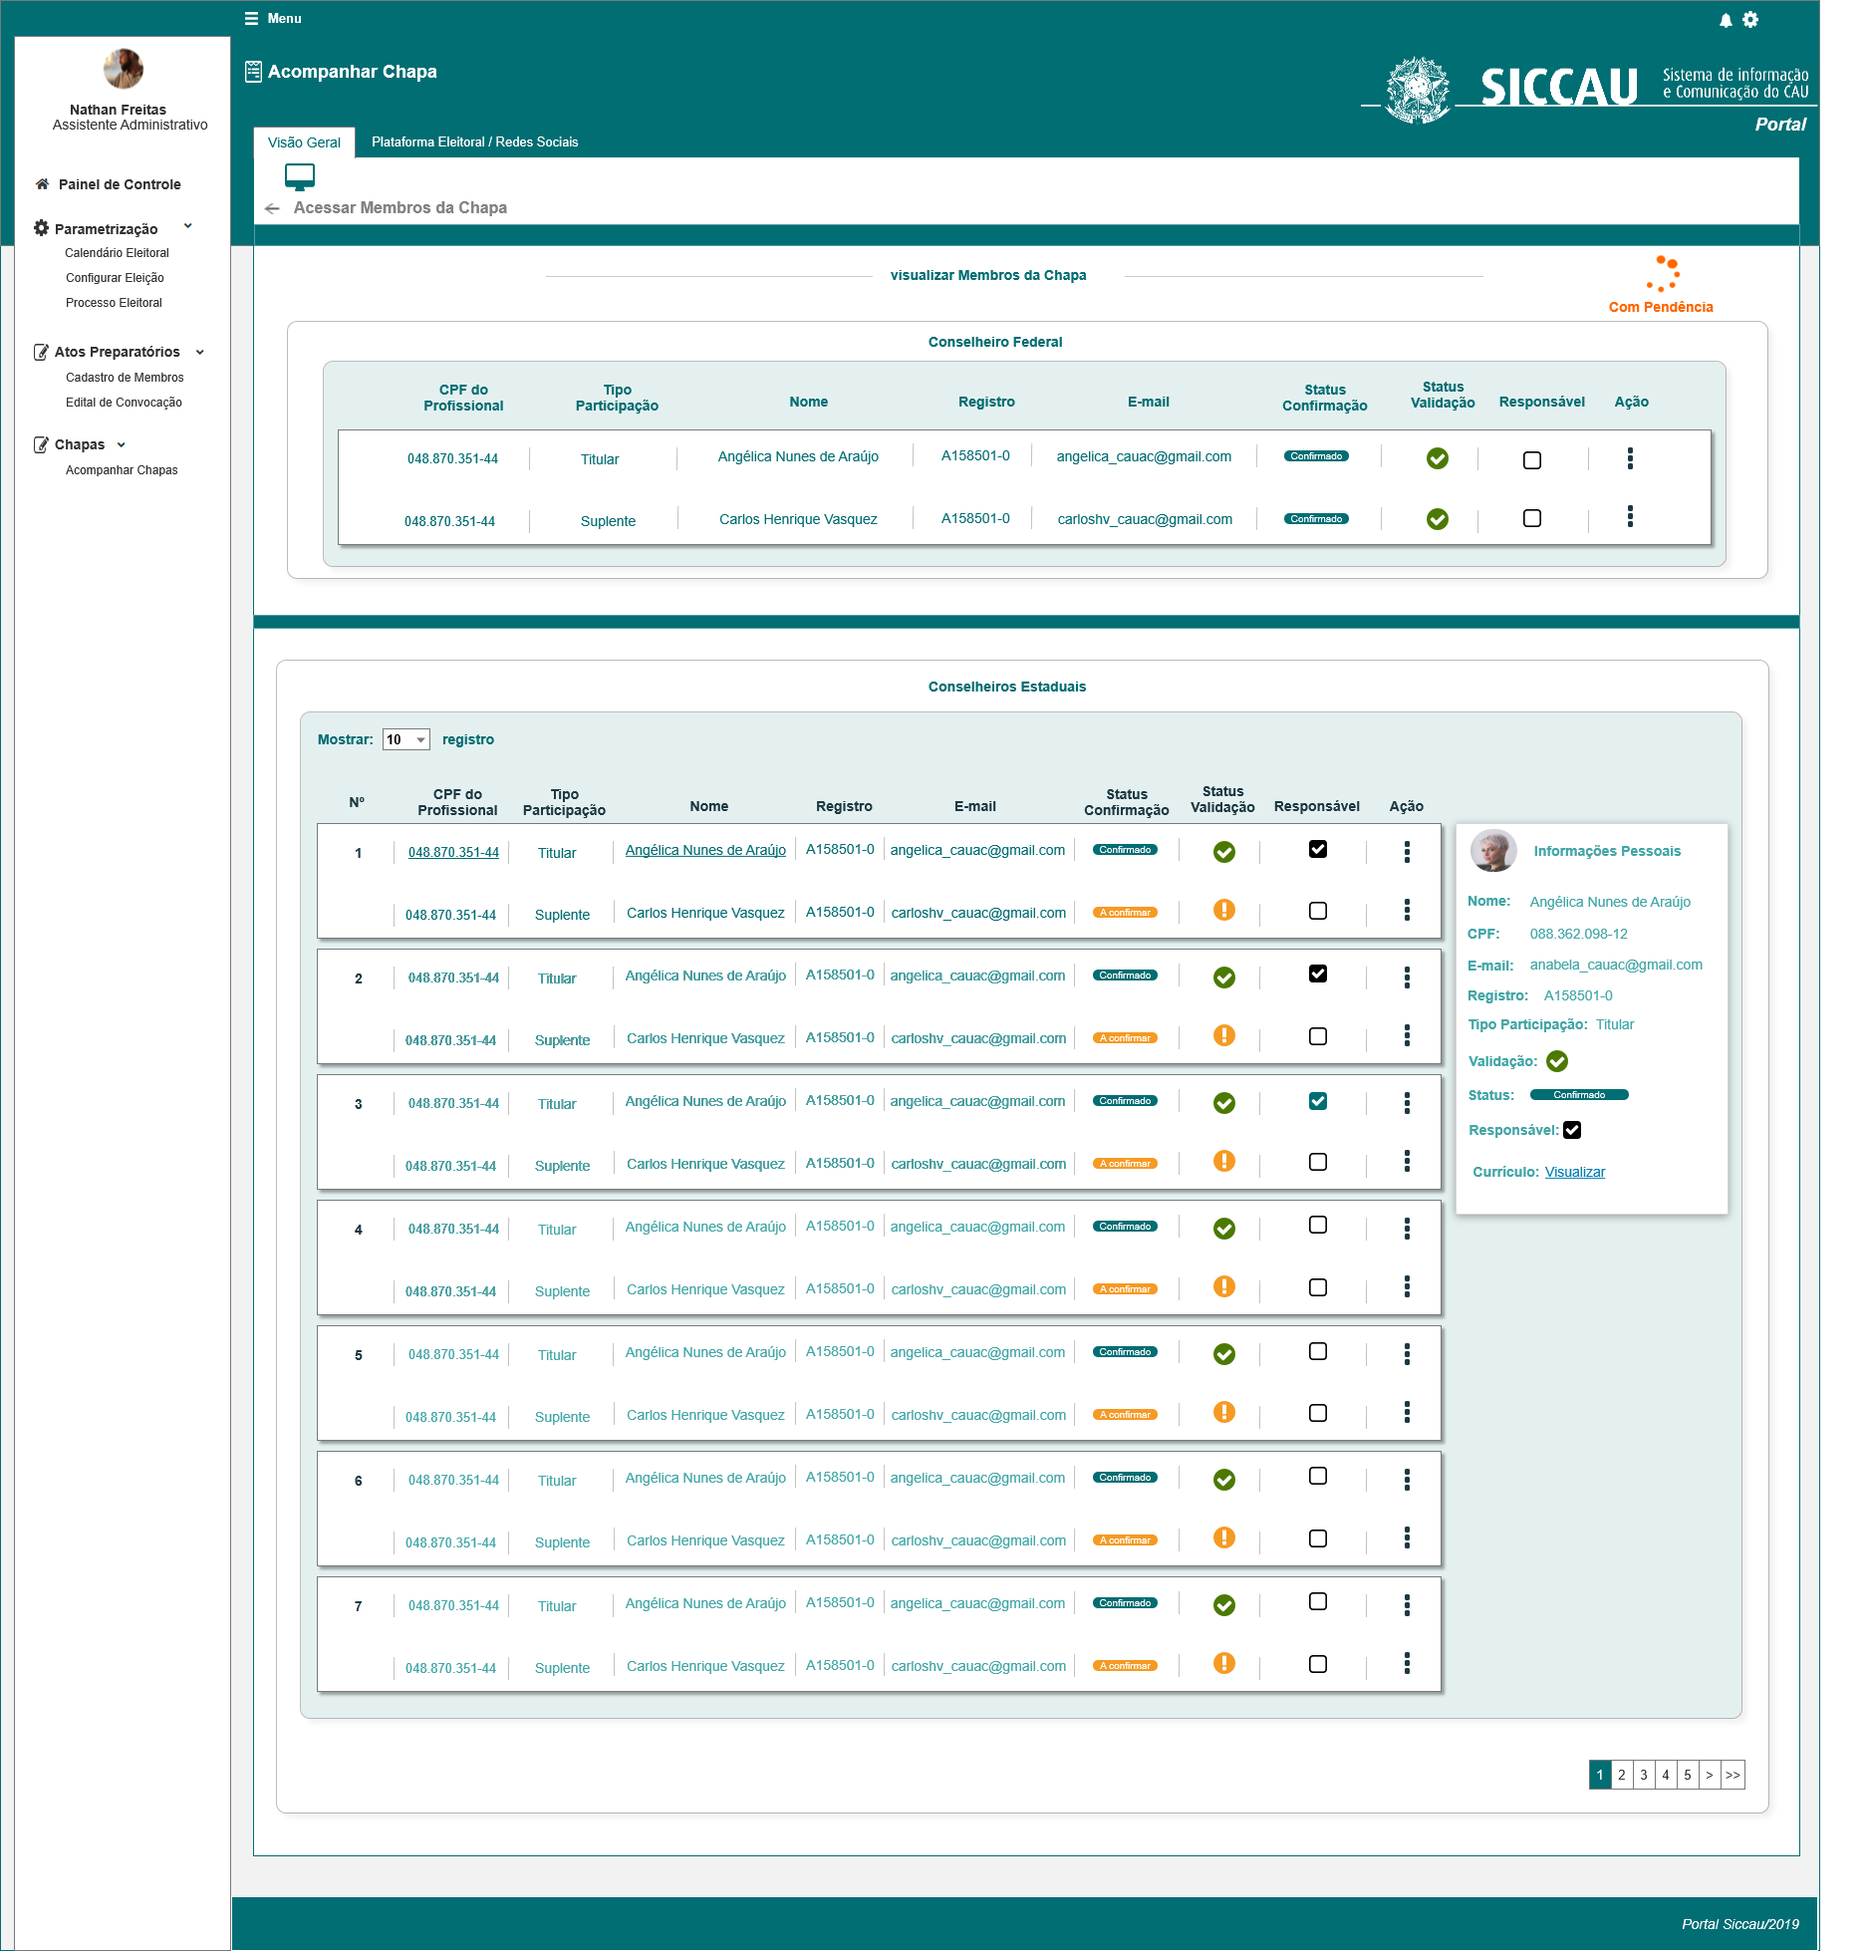

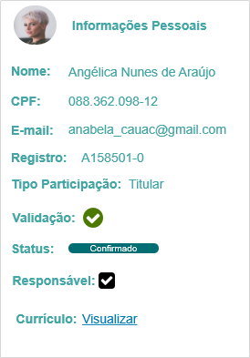

|  |  |  |  |  |  |  |  |  |  |  |
| --- | --- | --- | --- | --- | --- | --- | --- | --- | --- | --- |
| Campos | | | | | | | | | | |
| Detalhar Membros da Chapa UF | | | | | | | | | | |
| **ID** | **Nome** | | **Descrição** | | **Tipo** | **Valores Válidos** | | **Formato** | **Regra** | |
| **Conselheiro Federal / Conselheiro Estadual** | | | | | | | | | | |
|  | Imagem do Profissional | | Retorna a imagem de perfil do profissional de acordo com o CPF ou nome informado conforme a base do SICCAU | | Imagem | - | | - | * Obrigatório: Não se aplica * Somente Leitura: Sim   [2.8] | |
|  | Nome | | Retorna o nome do profissional de acordo com o CPF ou nome informado conforme a base do SICCAU. | | Numérico | - | | - | * Obrigatório: Não se aplica * Somente Leitura: Sim   [2.8] | |
|  | CPF | | Campo para visualizar o CPF do membro na comissão. | | Alfanumérico |  | | XXX.XXX.XXX-XX | * Obrigatório: Não se aplica * Somente Leitura: Sim   [2.8] | |
|  | E-mail | | Campo para visualizar o e-mail do profissional de acordo com o CPF ou nome informado, de acordo com a base do SICCAU. | | Alfanumérico | - | | - | * Obrigatório: Não se aplica * Somente Leitura: Sim   [2.8] | |
|  | Registro | | Retorna o registro do usuário conforme base a do SICCAU. | | Alfanumérico | - | | - | * Obrigatório: Não se aplica * Somente Leitura: Sim   [2.8] | |
|  | Tipo Participação | | Retorna o nome do tipo da participação do profissional cadastrado na chapa. | | Alfanumérico | Titular  Suplente | |  | * Obrigatório: Não se aplica * Somente Leitura: Sim   [2.8] | |
|  | Status de confirmação | | Retorna o status de acordo com a escolha do usuário de participar ou não da chapa | |  | Confirmado  A confirmar  Rejeitado | |  | * Obrigatório: Não se aplica * Somente Leitura: Sim   [2.8] [2.6] | |
|  | Status validação | | Status que apresenta que o membro está com todos os dados validados e pode participar da chapa eleitoral. | | Botão  Hint |  | |  | * Obrigatório: Não se aplica * Somente Leitura: Sim   [2.8] [2.7] | |
|  | Status validação | | Status que apresenta que o membro está com pendências nos dados. | | Botão  Hint |  | |  | * Obrigatório: Não se aplica * Somente Leitura: Sim   [2.8] [2.7] | |
|  | Responsável | | Campo preenchido informando que o usuário será um dos responsáveis pela chapa | | Alfanumérico | Sim  Não | |  | * Obrigatório: Não se aplica * Somente Leitura: Sim   [2.8] [2.3] | |
|  | Currículo | | Link que apresenta um pop-up com a descrição do currículo do membro da chapa. | | Alfanumérico |  | |  | * Obrigatório: Não se aplica * Somente Leitura: Não   [2.8] | |
| **Comandos** | | | | | | | | | | |
| **ID** | | **Nome** | | **Descrição** | | | **Tipo** | | | **Regras** |
|  | | N/A | | N/A | | | N/A | | | N/A |

1. Detalhar Membros da Chapa IES

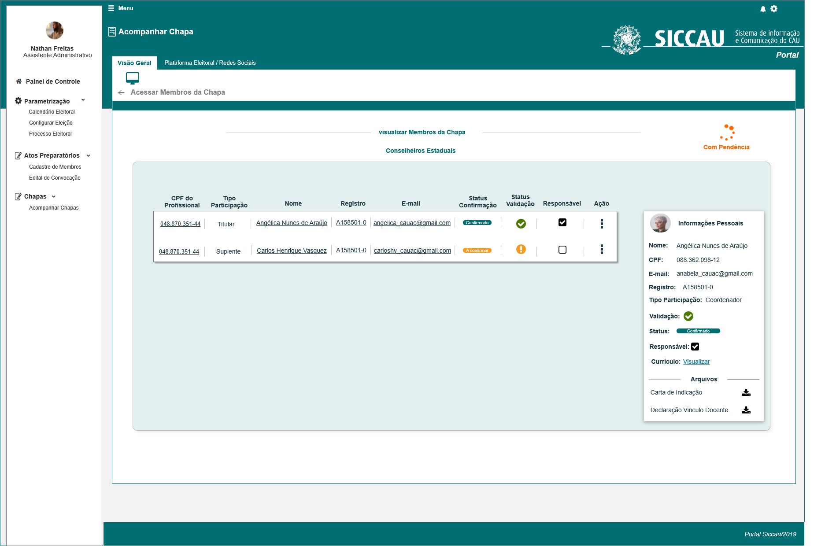

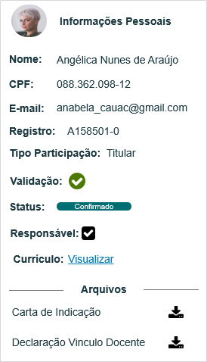

|  |  |  |  |  |  |  |  |  |  |  |
| --- | --- | --- | --- | --- | --- | --- | --- | --- | --- | --- |
| Campos | | | | | | | | | | |
| Detalhar Membros da Chapa IES | | | | | | | | | | |
| **ID** | **Nome** | | **Descrição** | | **Tipo** | **Valores Válidos** | | **Formato** | **Regra** | |
| **Representantes IES** | | | | | | | | | | |
|  | Imagem do Profissional | | Retorna a imagem de perfil do profissional de acordo com o CPF ou nome informado conforme a base do SICCAU | | Imagem | - | | - | * Obrigatório: Não se aplica * Somente Leitura: Sim   [2.8] | |
|  | Nome | | Retorna o nome do profissional de acordo com o CPF ou nome informado conforme a base do SICCAU. | | Numérico | - | | - | * Obrigatório: Não se aplica * Somente Leitura: Sim   [2.8] | |
|  | CPF | | Campo para visualizar o CPF do membro na comissão. | | Alfanumérico |  | | XXX.XXX.XXX-XX | * Obrigatório: Não se aplica * Somente Leitura: Sim   [2.8] | |
|  | E-mail | | Campo para visualizar o e-mail do profissional de acordo com o CPF ou nome informado, de acordo com a base do SICCAU. | | Alfanumérico | - | | - | * Obrigatório: Não se aplica * Somente Leitura: Sim   [2.8] | |
|  | Registro | | Retorna o registro do usuário conforme base a do SICCAU. | | Alfanumérico | - | | - | * Obrigatório: Não se aplica * Somente Leitura: Sim   [2.8] | |
|  | Tipo Participação | | Retorna o nome do tipo da participação do profissional cadastrado na chapa. | | Alfanumérico | Titular  Suplente | |  | * Obrigatório: Não se aplica * Somente Leitura: Sim   [2.8] | |
|  | Status de confirmação | | Retorna o status de acordo com a escolha do usuário de participar ou não da chapa | |  | Confirmado  A confirmar  Rejeitado | |  | * Obrigatório: Não se aplica * Somente Leitura: Sim   [2.8] [2.6] | |
|  | Status validação | | Status que apresenta que o membro está com todos os dados validados e pode participar da chapa eleitoral. | | Botão  Hint |  | |  | * Obrigatório: Não se aplica * Somente Leitura: Sim   [2.8] [2.7] | |
|  | Status validação | | Status que apresenta que o membro está com pendências nos dados. | | Botão  Hint |  | |  | * Obrigatório: Não se aplica * Somente Leitura: Sim   [2.8] [2.7] | |
|  | Responsável | | Campo preenchido informando que o usuário será um dos responsáveis pela chapa | | Alfanumérico | Sim  Não | |  | * Obrigatório: Não se aplica * Somente Leitura: Sim   [2.8] [2.3] | |
|  | Currículo | | Link que apresenta um pop-up com a descrição do currículo do membro da chapa. | | Alfanumérico |  | |  | * Obrigatório: Não se aplica * Somente Leitura: Não   [2.8] | |
| **Comandos** | | | | | | | | | | |
| **ID** | | **Nome** | | **Descrição** | | | **Tipo** | | | **Regras** |
|  | | N/A | | N/A | | | N/A | | | N/A |

1. Plataforma Eleitoral/Redes Sociais - UF

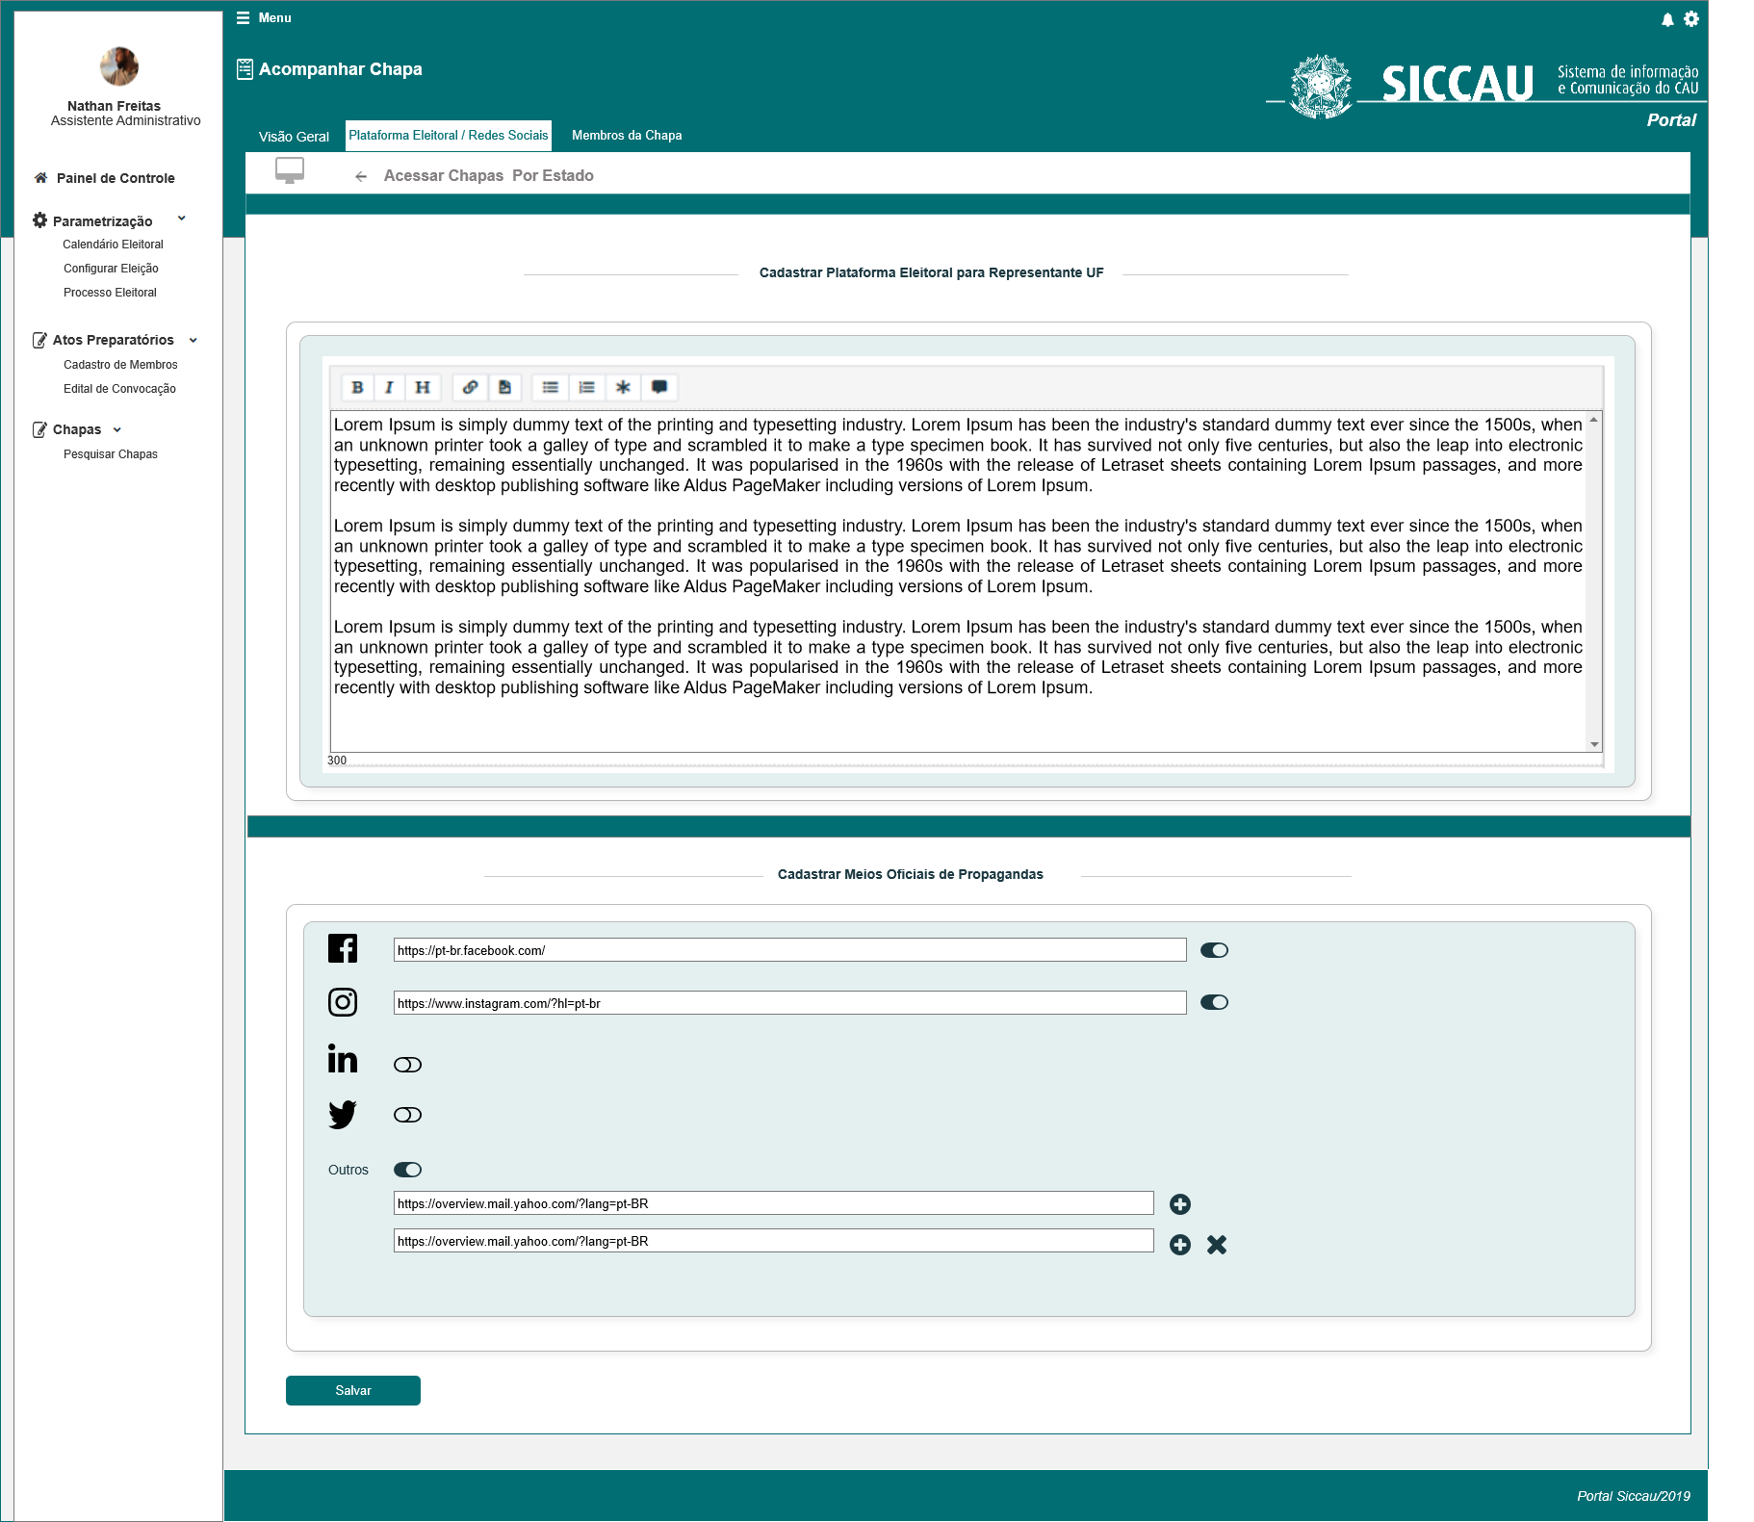

IES

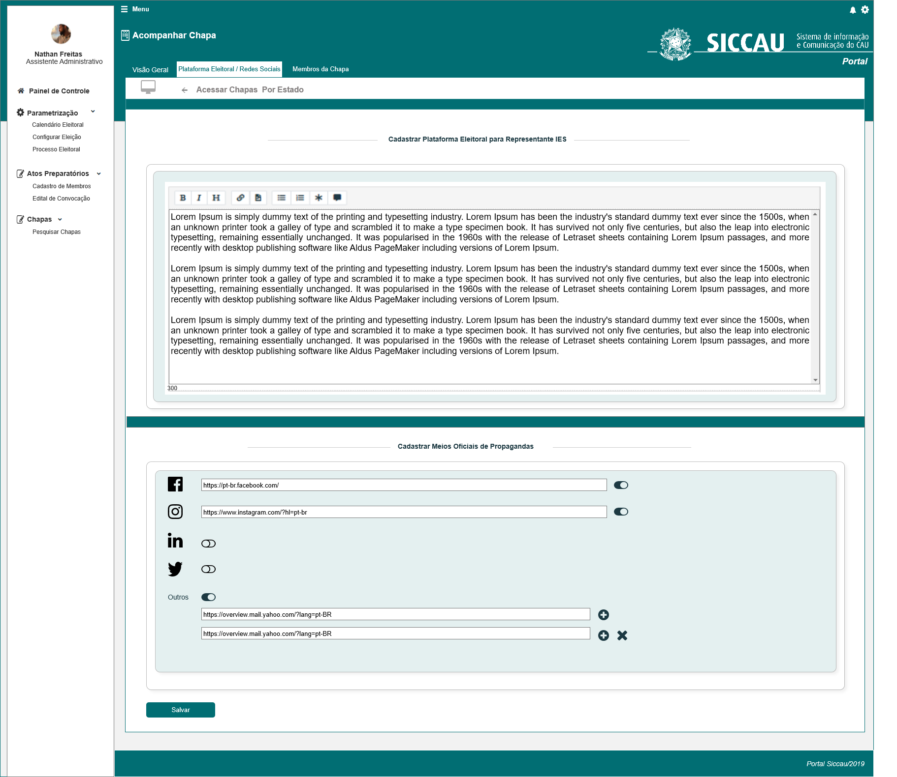

|  |  |  |  |  |  |  |  |  |  |  |
| --- | --- | --- | --- | --- | --- | --- | --- | --- | --- | --- |
| Campos | | | | | | | | | | |
| Plataforma eleitoral / Redes Sociais | | | | | | | | | | |
| **ID** | **Nome** | | **Descrição** | | **Tipo** | **Valores Válidos** | | **Formato** | **Regra** | |
|  |  | | Botão de voltar | | Botão | - | | - | [2.16] | |
|  | Plataforma eleitoral | | Retorna a plataforma eleitoral da chapa UF ou IES quando for o caso | | Alfanumérico | - | | - | * Obrigatório: Não se aplica * Somente Leitura: Sim   [2.9] | |
|  | Meios Oficiais de propagandas | | Retorna os links das redes sociais / outros. | | Alfanumérico | - | | - | * Obrigatório: Não se aplica * Somente Leitura: Sim   [2.9] | |
|  |  | | Botão para habilitar os campos de redes sociais ou outros | | Botão | - | | - | * Obrigatório: Não se aplica * Somente Leitura: Não   [2.9] | |
|  |  | | Botão para desabilitar os campos de redes sociais ou outros | | Botão |  | |  | * Obrigatório: Não se aplica * Somente Leitura: Não   [2.9] | |
|  |  | | Botão para adicionar um novo campo de links “outros” | | Botão |  | |  | * Obrigatório: Não se aplica * Somente Leitura: Não   [2.9] | |
|  |  | | Botão para excluir um link do campo “outros” | | Botão |  | |  | * Obrigatório: Não se aplica * Somente Leitura: Não   [2.9] | |
| **Comandos** | | | | | | | | | | |
| **ID** | | **Nome** | | **Descrição** | | | **Tipo** | | | **Regras** |
|  | | Salvar | | Ao clicar em salvar, o sistema salva os dados na base dados e apresenta mensagem de sucesso. | | | Botão | | |  |

1. Tela Inicial:

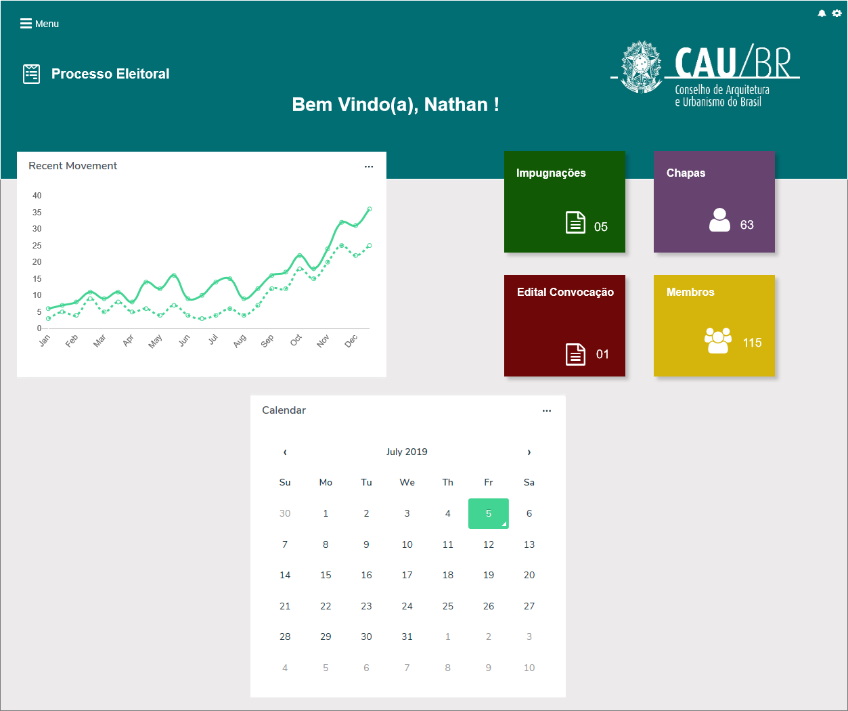

## CRITÉRIOS DE ACEITE

1. **Premissa:** 
   1. Esta história deve ser executada quando o usuário acessar no módulo CORPORATIVO a opção “Menu>>Chapa>>Acompanhar Chapa. O sistema deve exibir a [P01] da HST023, aonde o ator deve selecionar a opção desejada;
   2. O usuário deve ter permissão de acesso de assessor CEN/BR e assessor CE/UF, ao menu “**Acompanhar Chapa**”, conforme cadastro no SICCAU Corporativo, vinculado ao usuário logado[1].
   3. A estória HST025 deve seguir o comportamento de acesso conforme descrito em regras na estória HST023, bem como, exibição dos Hints.
2. **Regras Gerais:**

* **Visualizar Chapa por UF**: (HST023)
* Na HST023, no componente  ao acionar a opção **Acessar Chapa**, o sistema deve exibir o detalhamento da chapa selecionada pelo ator, conforme a interface [P01 e P03 – HST025];
* O sistema deve validar o perfil de acesso, conforme regras [2.1] e [2.10];

HST023

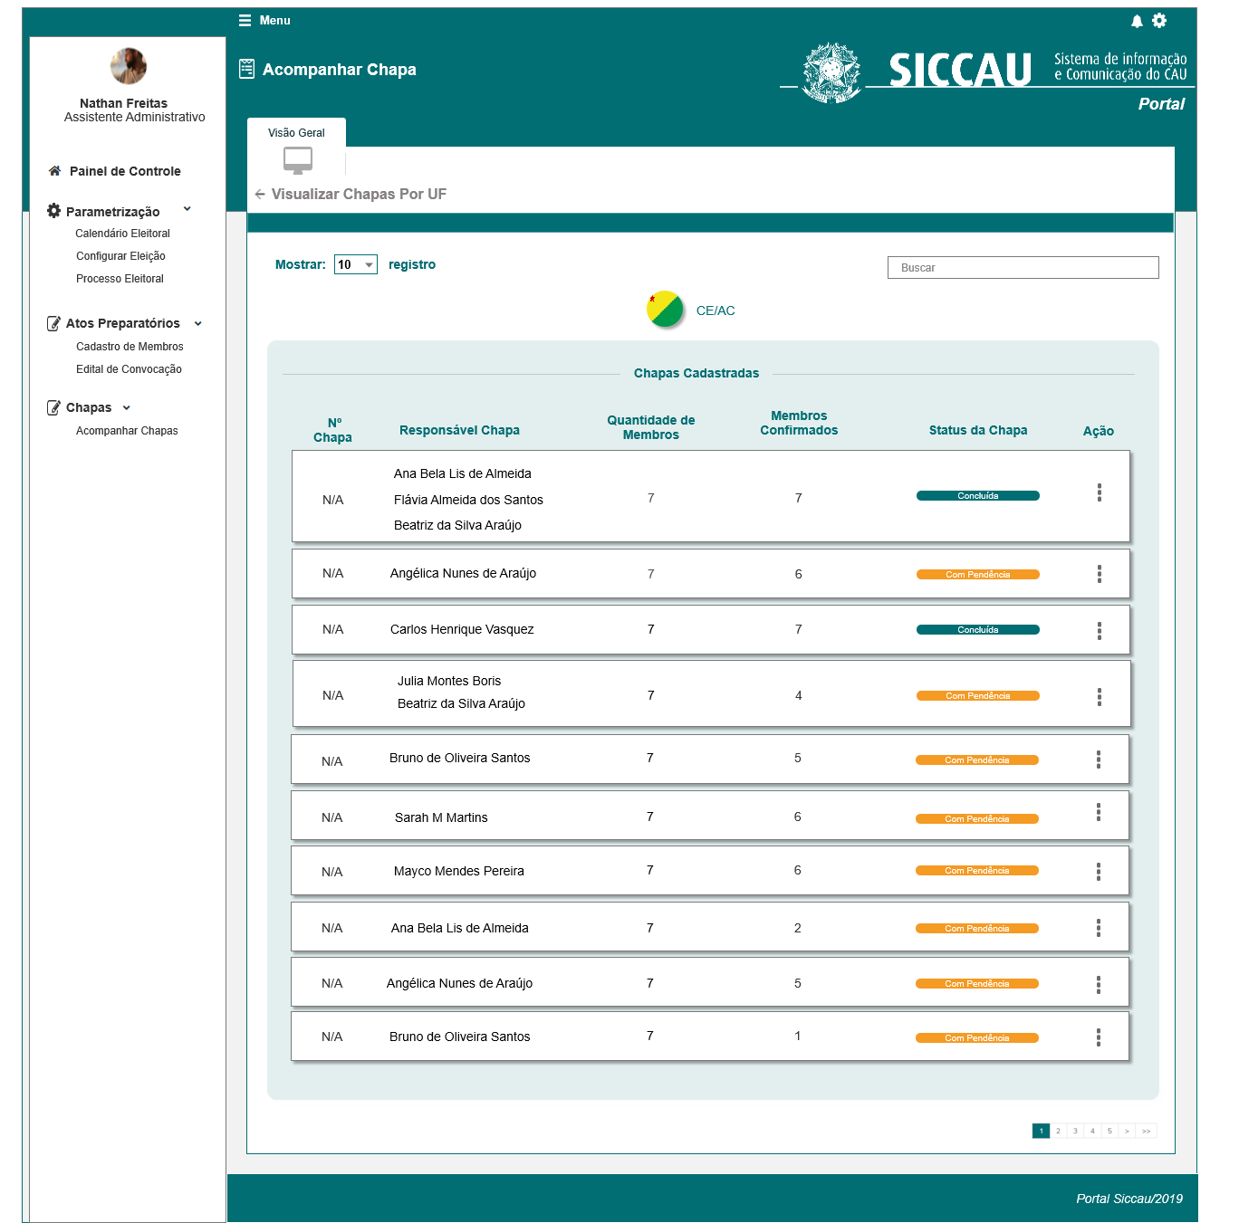

* 1. **Acessar Chapa – CEN/BR**
* Ao acionar a opção **Detalhar Chapa**, o sistema deve exibir a interface [P01], com o detalhamento da chapa selecionada pelo ator; conforme preenchimento realizado pelo ator nas HST021 e HST022 (modulo profissional);
* Na interface [P01] e [P03], para assessores CEN/BR, o sistema deve permitir que este assessor possa **Visualizar, Substituir Membros, Alterar Responsável**(eis) e **Excluir uma Chapa** criada;
* Essa permissão deve ser concedida para TODAS as chapas criada para a eleição selecionada;
* O sistema deve disponibilizar duas (2) interface de Detalhar Chapa para o assessor CEN/BR: uma (1) para UF e uma (1) para IES;
* O sistema deve identificar qual foi a opção selecionada pelo ator, ao criar a Chapa, caso tenha sido para UF o sistema deve exibir a interface [P01]; Caso tenha sido para IES, o sistema deve exibir a interface [P03];
* O sistema deve exibir a interface [P01] ou [P03] com as informações incluídas pelo ator na HST021 e em algumas situações alteradas na HST022; Após a Data Fim da 2.1 Atividade Secundária, o sistema deve parar de realizar a validação na HST022 e deve congelar as informações. O sistema deve exibir na HST025 os dados conforme HST022.
* Caso o assessor CEN/BR realize uma alteração na HST025 (membro, status da validação, status de confirmação, responsável e plataforma), o sistema deve automaticamente atualizar as interfaces da HST022 (modulo profissional);
* Para **IES** [P03], o sistema deve exibir apenas um (1) registro com o **Titular IES** e seu **Suplente;**
* O sistema deve exibir o detalhamento da chapa selecionada com as seguinte colunas:
* **Nº**: O sistema deve exibir a numeração dos registros, essa numeração deverá estar de acordo com a proporção de conselheiros da sua UF. Essa coluna deverá ser exibida apenas para os Conselheiros Estaduais;
* **CPF do Profissional**: o sistema deve buscar na base de dados e exibir o CPF do conselheiro, conforme inclusão realizada pelo ator na HST021 e HST022;
* **Tipo de Participação**: o sistema deve exibir a informação: **Membros** e abaixo dele o seu **Suplente**;
* **Nome**: o sistema deve buscar na base de dados e exibir o Nome do conselheiro, conforme CPF;
* **Registro**: o sistema deve buscar na base de dados e exibir o registro do CAU do conselheiro em questão;
* **E-mail**: o sistema deve buscar na base de dados e exibir o E-mail do conselheiro em questão;
* **Status da Confirmação**: o sistema deve validar na estória HST024_Confirmar Participação da Chapa Eleitoral, quando o ator Confirmou OU Rejeitou Ou ainda não realizou nenhuma ação quanto ao convite;
* Quando o ator **ACEITAR** o convite para participar da Chapa, a qual recebeu o convite, o sistema deve exibir na coluna Status Confirmação a informação: 
* Quando o ator **REJEITAR** o convite para participar da Chapa, a qual recebeu o convite, o sistema deve exibir na coluna Status Confirmação a informação: 
* Quando o ator não realizar nenhuma ação quanto a aceitar ou rejeitar o convite para participar da Chapa, o sistema deve exibir na coluna Status Confirmação a informação: 
* **Status da Validação**: o sistema deve validar na base de dados, todas as pendências listadas na regra Inclusão de Membros da Chapa (HST021);
  + - * Para o novo membros incluído, o sistema deve validar na base de dados, as seguinte informações:
      * Por membro candidato à Conselheiro do **CAU/UF-BR** {**art. 18**}
        1. Possuir registro definitivo, ativo
* O sistema deve Validar a situação do registro do profissional que está sendo incluído pelo ator.
* Os CPF com a situação diferente de **ATIVO**, o sistema deve permitir a inclusão, porém será uma pendencias a qual o sistema deve alertar com o símbolo .
* O sistema deve validar se a Data Fim do registro do profissional está vigente, caso a Data Fim esteja menor que a data atual, o sistema deve alertar com o símbolo .
  + - * 1. (...) E estar adimplente com as anuidades do CAU até o término do prazo de pedido de registro de candidatura;
* Caso o ator NÃO esteja adimplente com as anuidades do CAU, o sistema deve alertar com o símbolo .
  + - * 1. Pertencer ao colégio eleitoral da Unidade da Federação da qual esteja se candidatando;
* O sistema deve permitir APENAS o cadastramento de membros da mesma UF da chapa, ou seja, membros de outras UFs não poderão participar/integrar de uma chapa de UF diferente da qual está vinculado/cadastrado. Caso seja incluído CPF de um membro de UF diferente, o sistema deve exibir a mensagem impeditiva [ME09];
  + - * Por membro candidato à Conselheiro **IES** {**art. 19**}

1. Possuir registro definitivo, ativo. e estar adimplente com as anuidades do CAU até o término do prazo de pedido de registro de candidatura.

* O sistema deve Validar a situação do registro do profissional que está sendo incluído pelo ator.
* Os CPF com a situação diferente de **ATIVO**, o sistema deve permitir a inclusão, porém será uma pendencias a qual o sistema deve alertar com o símbolo .
* O sistema deve validar se a Data Fim do registro do profissional está vigente, caso a Data Fim esteja menor que a data atual, o sistema deve alertar com o símbolo .

1. (...) E estar adimplente com as anuidades do CAU até o término do prazo de pedido de registro de candidatura;

* Caso o ator NÃO esteja adimplente com as anuidades do CAU, o sistema deve alertar com o símbolo .
  + - * Por membro candidato à Conselheiro UF-BR e IES: nenhum dos candidatos integrantes da chapa poderá incorrer em nenhum dos itens abaixo {**art. 17; 20**}
        1. Integrar no mesmo pleito mais de uma chapa.
* O sistema deve validar se o CPF incluído pelo ator, **já aceitou** algum convite para participar de outra chapa eleitoral. Caso tenha aceitado o sistema deve exibir mensagem impeditiva [ME010];

* Caso a ator tenha sido indicado para mais de uma chapa, porém ainda não aceitou nenhum convite, o sistema deve permitir a inclusão deste CPF. Fica de responsabilidade do membros convidado, escolher qual a chapa que ele quer participar, e as demais chapas devem ser Rejeitas (HST024).
  + - * 1. Concorrer simultaneamente a mais de um dos cargos de conselheiro titular ou suplente.
* O sistema deve permitir apenas a inclusão do CPF do membro uma única vez em cada chapa. Caso o ator tentei incluir o segundo registro com o mesmo CPF, o sistema deve exibir mensagem impeditiva [ME011]
  + - * 1. For eleito conselheiro ou suplente de conselheiro do CAU/BR ou de CAU/UF e tenha sido reconduzido em mandato subsequente, ainda que tenha renunciado.
* O sistema deve validar se o CPF informado já foi eleito nas duas últimas eleições subsequente para o mesmo cargo a qual está sendo indicado. (Representação federal ou estadual). Caso o ator tente incluir um registro com um CPF que já foi eleito nas duas eleições subsequente, o sistema deve exibir mensagem impeditiva [ME012]

Ex: o CPF 999.999.001-99 foi eleito para conselheiro FEDERAL nas eleições de 2014 e 2017, para a eleição de 2020 ele só poderá concorrer ao cargo de conselheiro Estadual.

Caso o CPF esteja concorrendo a um cargo diferente o sistema não deve criticar.

* + - * 1. Perder o mandato de conselheiro do CAU/BR ou de CAU/UF, inclusive na condição de suplente, nos últimos 5 (cinco) anos que antecederem a eleição, nos termos do § 2°, art. 36 da Lei n° 12.378, de 2010.
* Caso o CPF informado tenha perdido o mandato, o sistema deve validar a data que o mandato foi perdido. Para data igual ou menor que 5 anos, o sistema deve exibir mensagem impeditiva [ME013]
  + - * 1. Possuir sanção ético-disciplinar aplicada por decisão transitada em julgado pendente de reabilitação.
* Caso o CPF informado possua sanção ético-disciplinar aplicada, o sistema deve exibir mensagem impeditiva [ME014]
  + - * 1. Tenha sido sancionado por infração ético-disciplinar no CAU/UF ou no CAU/BR, desde a reabilitação da sanção até o transcurso do prazo de 3 (três) anos.
* Caso o CPF informado tenha sido sancionado por infração ético-disciplinar no CAU/UF ou no CAU/BR, o sistema deve exibir mensagem impeditiva[ME015], caso o prazo do transcurso seja igual ou a menor que a data atual.
  + - * 1. Seja devedor de multa referente a processo eleitoral do CAU.
* Caso o CPF informado tenha um boleto não pago, referente ao código 12(Multa ausência eleição), este profissional ficará impedido, o sistema deve exibir mensagem impeditiva [ME016],
* O sistema deve validar se o Registro CAU do CPF informado está com o cadastro completo no SICCAU, caso esteja incompleto, este profissional ficará impedido, o sistema deve exibir mensagem impeditiva [ME033]
* Caso o membro esteja de acordo com todas as validações acima citadas, o sistema deve exibir o status ;
* Caso o membro **NÃO** esteja de acordo com todas as validações acima citadas, o sistema deve exibir o status ;
* Na coluna Status Validação, quando o ícone  for exibido, o sistema deve disponibilizar um link. Este link deve possuir um Hint, com a seguinte informação: “**Selecione o ícone para detalhar as pendencias do profissional**.”
* Ao acionar o link na opção , o sistema deve exibir uma pop-up com as pendencias que o profissional possuir. As pendencias devem ser exibidas, para cada artigo da lei, conforme abaixo descrito:
  + - * Por membro candidato à Conselheiro do **CAU/UF-BR** {**art. 18**}
      * Possuir registro definitivo, ativo.
* O sistema deve exibir na pop-up a seguinte informação: “**Registro consta como NÃO Ativo no SICCAU.”**
* O sistema deve validar se a Data Fim do registro do profissional está vigente, caso a Data Fim esteja menor que a data atual:

“**Registro consta com a Data de validade expirada.”**

* O sistema deve validar se o resgistro do CPF informado é Definitivo ou Provisório. Caso seja Provisório, o sistema deve alerta como um pendência:

“**Registro consta como Provisório no SICCAU.”**

* + - * Estar adimplente com as anuidades do CAU até o término do prazo de pedido de registro de candidatura.
* Caso o ator está inadimplente no SICCAU, o sistema deve exbir na pop-up a seguinte informação:

“**Registro consta como INADIMPLENTE no SICCAU.”**

* + - * Por membro candidato à Conselheiro **IES** {**art. 19**}
        + Possuir registro definitivo, ativo.
* O sistema deve exibir na pop-up a seguinte informação: “**Registro consta como NÃO Ativo no SICCAU.”**
* O sistema deve validar se o registro do CPF informado é Definitivo ou Provisório. Caso seja Provisório, o sistema deve alerta como um pendência:

“**Registro consta como Provisório no SICCAU.”**

* + - * Estar adimplente com as anuidades do CAU até o término do prazo de pedido de registro de candidatura.
* Caso o ator está inadimplente no SICCAU, o sistema deve exibir na pop-up a seguinte informação:

“**Registro consta como INADIMPLENTE no SICCAU.”**

* **Responsável:** o sistema deve exibir o(s) responsável(eis) pela chapa;
* **Ação:** O sistema deve exibir as opções **Alterar Membros, Alterar Status de Confirmação,** **Alterar Status de Validação, Enviar E-Mail de Pendência, Excluir Membro e Reenviar Convite,**
* O sistema deve validar nas estórias HST021 e HST022, se o ator preencheu todos os card com as informações dos membros que irão compor a Chapa criada; Caso o ator não preencha todos os card dos membros, com o Titular e Suplente, o sistema deve exibir conforme HST022, E deve considerar a chapa COM PENDÊNCIA, mesmo que as colunas Status Validação e Status Confirmação estejam atendendo a regra acima citada.

Ex: a proporção para uma especifica UF é de 7 membros, porém o ator só informou 6, conforme figura abaixo. Quando isto ocorrer o sistema deve considerar como uma pendencia.

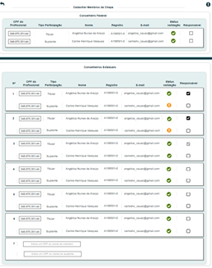

* 1. **Alterar dados da Chapa**
* Para assessor CEN/BR, a alteração dos dados pode ser realizada até a **Data Fim** do **Período de Vigência** da **ELEIÇÃO** selecionada;
* Após a Data Fim da 2.1 Atividade Secundária, a alteração será concedida apenas para o assessor CEN/BR. Para assessor CE/UF, o sistema deve conceder apenas permissão de Visualização [2.10]; O assessor CEN/BR poderá alterar os dados das chapas UF e IES;
* Ao solicitar uma alteração de membros ou de responsável, o sistema deve obrigatoriamente solicitar uma Justificativa. O sistema deve exibir uma pop-up solicitando a Justificativa, a qual deve ser armazenada na base de dados do sistema eleitoral.
* Após a Data Fim da **Vigência da ELEIÇÃO**, o sistema não deve exibir a opção de **Alterar Membro;**
* Ao acionar a opção **Alterar Membro**, o sistema deve disponibilizar um componente para alteração/substituição do membro selecionado, aonde o ator deve informar CPF do conselheiro;
* O sistema deve limpar o antigo registro do membro alterado: CPF, Nome, Registro, E-mail Status da validação, e inclusive a coluna Responsável; E deve exibir os dados do novo membro incluído pelo ator;
* O sistema deve realizar as validações informadas na regra [2.1] **Status de Validação** para cada membro alterado;
* Ao incluir o número do CPF e acionar a opção “**enter**“ do teclado, o sistema deve buscar o CPF informado na base de dados, e deve preencher as demais colunas com as informações buscada na base de dados;
* Caso o sistema não encontre nenhum CPF, conforme informação incluída pelo ator, o sistema deve exibir a mensagem [ME06];
* Ao acionar a opção “**enter”** do teclado, o sistema deverá também realizar a validação descritas na regra [2.1] **Status da Validação;**
* Quando o ator alterar um membro na chapa, o sistema deve validar se o CPF do membro indicado já **ACEITOU** algum convite para ser integrante de outra Chapa (HST024). Caso já tenha aceitado, o sistema **NÃO** deve permitir a inclusão deste CPF, e deve exibir mensagem impeditiva [ME08];
* Caso o membro indicado não tenha **ACEITADO** nenhum convite na (HST024), o sistema deve permitir a inclusão do CPF, na chapa em questão. Na estória (HST024) o ator deverá escolher em qual chapa ele quer integrar para ser um membro;
* Caso o ator solicite uma alteração e não preencha o campo CPF, e acione as opções voltar, mudar de aba e sair do sistema, o sistema deve exibir mensagem [ME020];
* Caso o ator selecione a opção **SIM** da mensagem, o sistema não realiza a alteração solicitada pelo ator, e realiza a ação que o ator realizou (voltar, mudar de aba ou sair do sistema);
* Caso o ator selecione a opção **NÃO** da mensagem, o sistema permanece na mesma interface, para que o ator possa incluir o novo CPF e a justificativa;
* Caso o responsável da chapa não tenha preenchido um dos card, no módulo profissional (HST021e HST022), conforme proporção de cada UF, o sistema deve permitir que o assessor CEN/BR possa preencher o campo; O sistema deve solicitar Justificativa obrigatória;

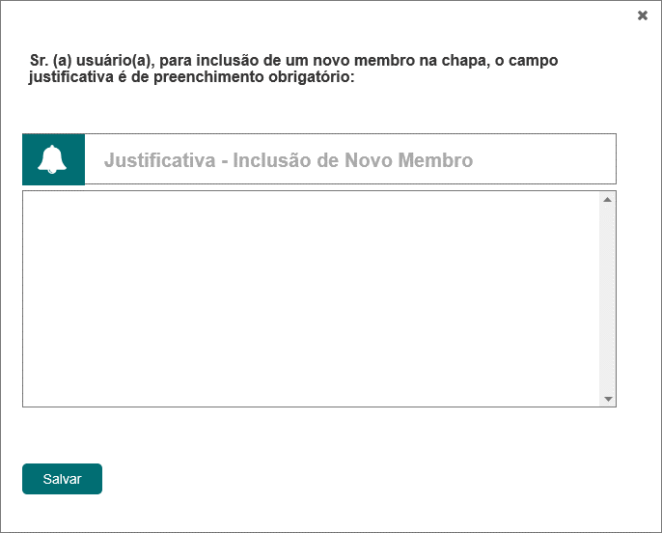

* Ao acionar a opção “enter” do teclado, o sistema deve validar as informações acima citadas, caso atenda todas as validações descritas, o sistema deve exibir uma pop-up solicitando a Justificativa obrigatória para realizar uma alteração de membro; Ao salvar com sucesso, o sistema deve exibir mensagem [ME03];

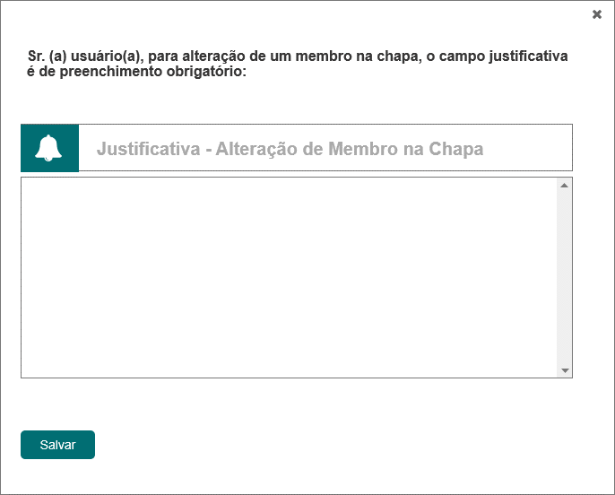

* Ao preencher a justificativa obrigatória e acionar a opção **Salvar** da pop-up, o sistema deve salvar na base de dados as informações incluídas para cada membro; Ao salvar com sucesso, o sistema deve exibir mensagem [ME019];
* Nos casos que o assessor CEN/BR alterar um membro da chapa, o sistema deve enviar e-mail informativo para o **novo membro incluído** na Chapa. O teor deste e-mail será parametrizado na HST012 e Definido na HST020, sendo o **registro 02** do campo “Selecione E-Mail” (HST020);
* Ao incluir um novo membro para uma chapa, o sistema deve **APROVAR** automaticamente o convite deste novo membro, ou seja, a participação deste membro estará sempre confirmada quando o assessor CEN/BR inclui-lo. Na coluna **Status da Confirmação** o sistema deve exibir a opção . Neste caso o sistema não deve considerar a obrigatoriedade do preenchimento da Declaração, e nem as inclusões dos arquivos para IES (HST024):
* Comprovante de vínculo docente com a IES
* Carta de indicação da Instituição
* Nos casos que o CEN/BR incluir novo membro, o sistema deve buscar a fotografia do carteira, caso no carteira não possua foto do membro incluído, o sistema deve exibir o avatar; 

* Ao incluir um novo membro, obrigatoriamente o sistema deve solicitar a Justificativa;
* Diferente de quando o responsável pela chapa inclui um membro (HST021 e HST022), e o sistema deve disponibilizar um convite na HST024.

Na HST025, para inclusões realizadas pelo assessor CEN/BR, o sistema NÃO deve disponibilizar o convite na HST024, conforme citado acima, automaticamente este convite será considerado ACEITO. Porém as validações de pendencia devem ocorrer normalmente;

* Caso o profissional do CPF que será substituído já tenha ACEITADO o convite, o sistema deve exibir mensagem de alerta [ME021];
* Caso o ator acione a opção **Sim** da mensagem, o sistema deve substituir pelo novo CPF informado;
* Caso o ator acione a opção **Não** da mensagem, o sistema não deve substituir o CPF e deve permanecer na mesma tela;
  + Para o membro substituído/alterado, o sistema deve retirar as permissões de acesso a chapa a qual era membro (membros comum e membros responsáveis);
  + Para o novo membro incluído pelo CEN, o sistema deve conceder permissão de **Visualização** para os **membros comum**; e de **Edição** para **membros responsáveis** na HST022 (módulo Profissional);
  1. **Alterar Responsável**
* O sistema deve permitir que o ator CEN, possa alterar TODOS os Responsáveis pela chapa, para TODAS as UFs da Eleição selecionada; Inclusive o Responsável Criador pode ser alterado; O checkbox dos responsáveis devem ser exibidos habilitados para edição; porém o checkbox do responsável criador deve ser destacado na cor do modulo de eleitoral corporativo  [P01]
* Responsável criador é o ator que criou a chapa na HST021; Caso o responsável criador seja alterado, o sistema deve obedecer a hierarquia dos cards; Exemplo: card 1 é o de maior hierarquia, seguido pelo card 2 e assim por diante;
* O sistema deve permitir incluir até 3 membros por Chapa, sendo que, pelo menos um (1) responsável obrigatoriamente uma chapa deve possuir. Os outros 2 responsáveis serão facultativos.
* Ao alterar um Responsável, sendo habilitando um novo responsável OU desabilitando um responsável existente, obrigatoriamente o ator deve informar a Justificativa dessa alteração; Ao preencher a justificativa obrigatória e acionar a opção Salvar da pop-up, o sistema deve realizar a alteração solicitada e armazenar a base de dados;
* Caso o ator realize mais e uma alteração de responsável, o sistema deve solicitar a justificativa obrigatória para cada uma delas; Ao acionar a combobox da coluna Responsável, o sistema deve exibir uma pop-up para cada alteração;

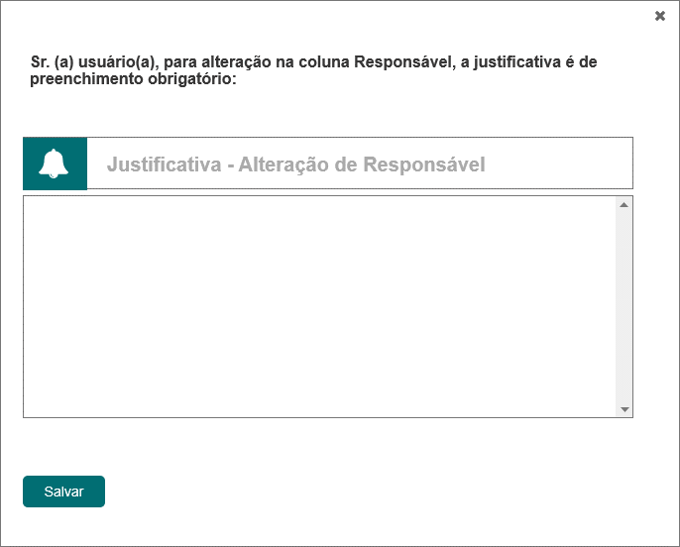

* Caso o ator não informe a Justificativa obrigatória, o sistema deve exibir mensagem impeditiva [ME02]
* Ao acionar a opção **Salvar** da pop-up, o sistema deve validar se pelo menos um responsável foi informado pelo ator; Caso não tenha nenhum responsável informado, o sistema deve exibir a mensagem impeditiva [ME017]
* Caso o ator selecione mais de 3 responsáveis, o sistema deve exibir mensagem impeditiva [ME018]
* O membro RESPONSÁVEL, substituído perderá as permissões de edição da chapa;
* Caso o assessor CEN/BR indique outro membro Responsável, o sistema deve conceder permissão de edição para a chapa que ele agora é um responsável. Essa permissão deve ser concedida até a Data Fim da 2.1 Atividade Secundária;
* Para assessor CE/UF, o sistema deve exibir a coluna “Responsável” desabilitada para edição;
  1. **Enviar E-Mail de Pendência**
* A opção “**Enviar E-Mail de Pendência**”, deve ser exibida na coluna **Ação** até da Data Fim da 2.1 Atividade Secundária; Após essa data o sistema deve oculta-la;
* A opção “**Enviar E-Mail de Pendência”** deve ser exibida **APENAS** para membros que possuam pendências;
* Ao acionar opção “**Enviar E-Mail de Pendência”**, o sistema deve disparar um e-mail conforme parametrização realizada na HST012 e Definição na **HST020 – Registro 3.**

O sistema deve validar as pendencias dos membros, conforme regra [2.1] e/ou ainda não ter selecionado a opção de Aceitar ou Rejeitar o convite.

* **Pendências referente a regra** [2.1], o sistema deve ter o seguinte comportamento: o cabeçalho, corpo do e-mail e rodapé deve buscar na HST012, porém deve **acrescentar** as informações das pendencia que o membro em questão possua. As pendencias devem ser exibidas abaixo do corpo do e-mail (caso exista corpo do e-mail). As pendencias a serem exibidas no e-mail, são as mesma quando ao ator acionar o link na opção  [2.1]
* **Pendência de aceite de convite**, o sistema deve ter o seguinte comportamento: o cabeçalho, corpo do e-mail e rodapé deve buscar na HST012, porém deve **acrescentar** a seguinte informação abaixo do corpo do e-mail (caso exista): No sistema Eleitoral Nacional – CAU, existe convite pendente de aceite.
* Nos casos de existir as duas pendências para o mesmo membro, o sistema deve exibir primeiramente a informação da pendência do Aceite e logo abaixo as pendências da regra [2.1]. Ambos devem ser exibidos abaixo do Corpo do e-mail;
  1. **Reenviar Convite**
* A opção “**Reencaminhar Convite**”, deve ser exibida na coluna **Ação** até da Data Fim da 2.1 Atividade Secundária; Após essa data o sistema deve oculta-la;
* A opção “**Reencaminhar Convite**”, deve ser exibida apenas para membros que ainda não aceitaram o convite para participar da Chapa na estória (HST024);
* Ao acionar a opção “Reencaminhar Convite”, o sistema deve reencaminhar o convite para participação da chapa, o deve disparar e-mail de Registro 2 da HST020.

Este convite será disponibilizado na estória HST024_Confirma Participação na Chapa Eleitoral.

O sistema deve ter o seguinte comportamento: o cabeçalho, corpo do e-mail e rodapé deve buscar na HST012, porém deve **acrescentar** as informação abaixo do Cabeçalho do E-Mail:

Eleição <ano da eleição> do Conselho de Arquitetura e Urbanismo

Prezado (a) <nome do membro>

Informamos que o (a) senhor (a) foi indicado (a) a concorrer como candidato nas Eleições <ano> do CAU, na seguinte condição:

Responsável pelo registro da chapa: <nome do responsável pela chapa>

Posição nº <número que o membro está incluído lista de membros> [P01]

Conselheiro Títular Estadual: <nome do titular >

Conselheiro Suplente Estadua: <nome do suplente>

Ex:

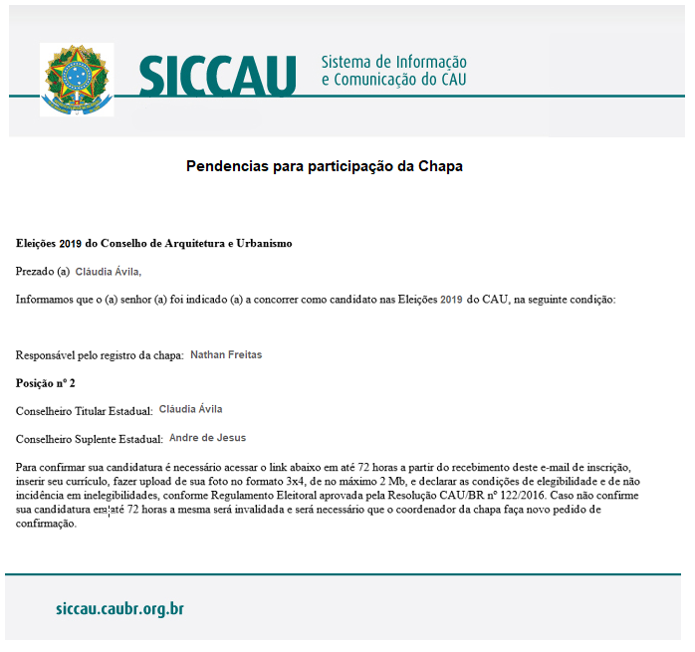

* 1. **Alterar Status de Confirmação**
* O sistema de permitir APENAS para o assessor CEN/BR a alteração do **Status de Confirmação**;
* Ao acionar a opção **Alterar Status de Confirmação**, o sistema deve exibir uma pop-up, para que o ator selecione o status desejado.

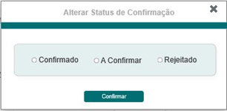

* Ao selecionar **Confirmar**, o sistema deve exibir outra pop-up solicitando a obrigatoriedade da **JUSTIFICATIVA**, para que a alteração do status de confirmação seja realizada.

Ao acionar a opção de **Salvar** da Justificativa, o sistema deve alterar o Status de Confirmação e deve armazenar na base de dados;

Caso o ator não Justifique o sistema não deve alterar o status de confirmação;

* Caso o ator não inclua a JUSTIFICATIVA obrigatória e acione Salvar, o sistema deve exibir a mensagem [ME02];
* O sistema só deve alterar o status de confirmação, se o ator:

1. Selecionar a opção desejada;
2. Acionar a opção **Confirmar**;
3. Preencher o campo **Justificativa**; E
4. Acionar a opção **Salvar**, da justificativa;
   1. **Alterar Status de Validação**

* O sistema de permitir APENAS para o assessor CEN/BR a alteração do **Status de Validação**;
* Ao acionar a opção **Alterar Status de Validação**, o sistema deve exibir uma pop-up, para que o ator selecione o status desejado.

Ao selecionar o status, o sistema deve exibir outra pop-up solicitando a obrigatoriedade da JUSTIFICATIVA, para a alteração do status de Validação.

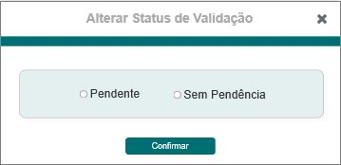

* Ao selecionar **Confirmar**, o sistema deve exibir outra pop-up solicitando a obrigatoriedade da **JUSTIFICATIVA**, para que a alteração do status de validação seja realizada.

Ao acionar a opção de Salvar da Justificativa, o sistema deve alterar o Status de Validação e deve armazenar na base de dados;

Caso o ator não Justifique o sistema não deve alterar o status de confirmação;

* Caso o ator não inclua a JUSTIFICATIVA obrigatória e acione Salvar, o sistema deve exibir a mensagem [ME02]
* O sistema só deve alterar o status de validação, se o ator:

1. Selecionar a opção desejada;
2. Acionar a opção **Confirmar**;
3. Preencher o campo **Justificativa**; E
4. Acionar a opção **Salvar**, da justificativa;
   1. **Detalhar Membro Especifico**

* O sistema deve disponibilizar a visualização do detalhamento de cada membro incluído na chapa;
* O sistema deve disponibilizar um link nas colunas **CPF** e **Nome** , ao aciona-lo o sistema deve exibir uma pop-up com o detalhamento do membro selecionado
* No detalhamento do membro o sistema deve exibir (UF):

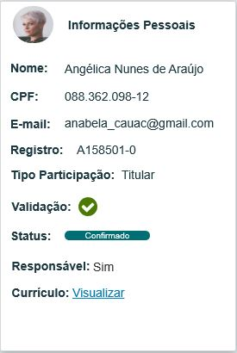

* **Foto**: fotografia do membro; o sistema deve primeiramente buscar da base de dados do Carteiras ou fotografia definida na HST024. Caso não exista fotografia em nenhum dos dois locais o sistema deve exibir um avatar; ex: 
* **Nom**e: nome completo do membro;
* **CPF**: CPF do membro;
* **Registo**: registro do CAU;
* **Tipo de Participação**: Titular ou Suplente;
* **Validação**:
* Caso o membro esteja de acordo com todas as validações citadas na regra Status da Validação (HST021), o sistema deve exibir o status ;
* Caso o membro **NÃO** esteja de acordo com todas as validações citadas na regra Status da Validação (HST021), o sistema deve exibir o status ;
* **Status**:
* Quando o ator **ACEITAR** o convite para participar da Chapa, a qual recebeu o convite, o sistema deve exibir na coluna Status Confirmação a informação: 
* Quando o ator **REJEITAR** o convite para participar da Chapa, a qual recebeu o convite, o sistema deve exibir na coluna Status Confirmação a informação: 
* Quando o ator não realizar nenhuma ação quanto a aceitar ou rejeitar o convite para participar da Chapa, o sistema deve exibir na coluna Status Confirmação a informação: 
* **Responsável**: Sim ou Não;
* **Visualizar o Currículo**: ao ser acionado, o sistema deve exibir uma pop-up com as informações do currículo do membro, conforme inclusão realizada pelo ator na HST 24; Caso o ator ainda não tenha incluído o currículo na HST024, o sistema não deve exibir a linha Currículo;

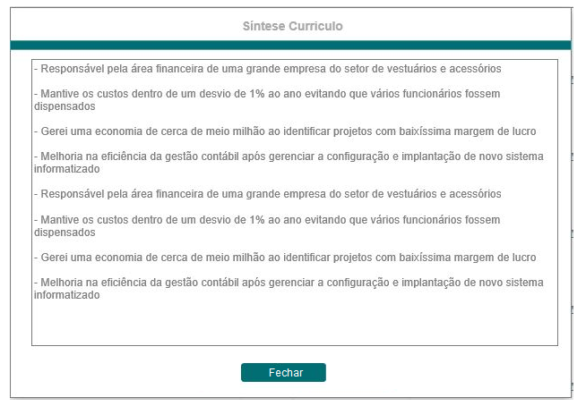

* **Carta de Indicação:** O sistema deve exibir um link com o arquivo anexado pelo ator na HST024, ao ser acionado o sistema deve realizar o download deste arquivo; Caso o ator ainda não tenha incluído a carta na HST024, o sistema não deve exibir a linha Carta de Indicação; (Arquivo requisitado apenas para IES)
* **Declaração Vínculo Docente:** O sistema deve exibir um link com o arquivo anexado pelo ator na HST024, ao ser acionado o sistema deve realizar o download deste arquivo; Caso o ator ainda não tenha incluído a Declaração de Vínculo na HST024, o sistema não deve exibir a linha Declaração Vínculo Docente; (Arquivo requisitado apenas para IES)

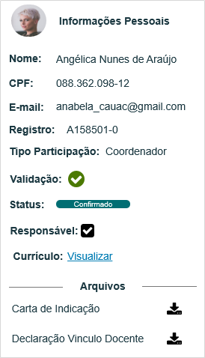

* **Opção Fechar**: ao acionar novamente o link, nas colunas CPF e Nome, o sistema deve fechar a caixa com o detalhamento do membro;
  1. **Aba Plataforma Eleitoral/Redes Sociais:**
* Na HST023, ao acionar a opção **Acessar Chapa** de uma determinada chapa, o sistema deve exibir também a Aba **Plataforma Eleitoral/Redes Sociais** [P07 – HST025], da chapa selecionada pelo ator (UF ou IES);
* O sistema deve permitir que o assessor **CEN/BR**, possa VISUALIZAR e ALTERAR os dados incluído pelo responsável da chapa criada;
* Para os assessor **CE/UF**, o sistema deve permitir apenas a **VISUALIZAÇÃO** os dados incluído pelo responsável da chapa criada; O assessor poderá visualizar as Plataformas Eleitorais/Redes Sociais das chapas criadas para a UF a qual está vinculado, bem como as demais chapas criadas para as outras UFs;
* No campo **Plataforma Eleitoral**, o sistema deve possibilitar que o ator possa alterar o texto, incluir tabela e figura (CKeditor). Neste campo, o sistema deve exibir um contador com quantidade restante de caracteres. O sistema deve permitir a Inclusão de até 2000 caracteres.

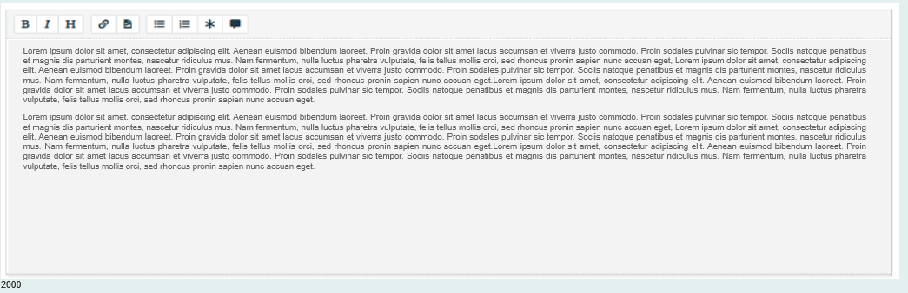

* O preenchimento deste campo é obrigatório, Após acionar a opção **Salvar**, caso o ator não preencha o campo, o sistema deve exibir a mensagem [ME02] destacada de vermelho;
* No campo **Meios Oficiais de Propaganda**, o sistema deve permitir que o assessor CEN/BR possa alterar os dados, ativar ou desativar as opções abaixo citada, bem como, incluir ou excluir a opção “Outros”.
* 
* 
* 
* 
* Outros
* Ao acionar a opção Salvar, o sistema deve solicitar a Justificativa obrigatória para a alteração das informações. O sistema deve exibir uma pop-up solicitado a Justificativa, ao acionar a opção de Salvar da pop-up, o sistema deve alterar os dados informados e armazenar na base de dados;
* O preenchimento do campo **Meios Oficiais de Propaganda**, não é obrigatório, ou seja, o sistema não deve criticar o seu preenchimento. Mesmo que a opção  esteja habilitada;
* Caso o ator desabilite um campo, o sistema deve permanecer com as informações incluídas pelo ator, porém desabilitadas e na cor cinza. No campo Outros, ao desabilitar o sistema deve desabilitar todos os registros criados pelo ator.
* Na opção “**Outros**”, ao acionar a opção “**excluir”**, o sistema deve excluir o registro selecionado;
* Caso o ator altere apenas os dados do campo **Meios Oficiais de Propaganda,** o sistema NÃO deve solicitar a Justificativa.
* Após o período de vigência de cadastramento de chapa, o sistema deve permitir o lançamento de redes sociais da chapa no campo “Cadastrar Meios Oficiais de Propagandas” pelo responsável pela chapa;
  1. **Acessar Chapa - CE/UF**
* Ao acionar a opção **Detalhar Chapa**, o sistema deve validar a permissão de acesso do ator logado, Caso seja assessor CE/UF, o sistema deve exibir as interfaces APENAS para **Visualização** dos dados das chapas criadas para a eleição selecionada;
* Com exceção para as chapas criadas para a UF a qual o ator esteja vinculado, a qual o sistema deve exibir na interface [P01] [P03] as ações Enviar E-Mail de Pendência e Reenviar Convite;
* Para as chapas que o ator não esteja vinculado a sua UF, o sistema NÃO deve exibir a coluna Ação[P01] [P03]; E a coluna Responsável deve ser exibida desabitada para edição;
* Ao acionar **Enviar E-Mail de Pendência**, o sistema deve seguir a regra [2.4];
* Ao acionar **Reenviar Convite**, o sistema deve seguir a regra [2.5];
* Ao detalhar membro de uma chapa, o sistema deve permitir que o assessor CE/UF possa visualizar o detalhamento de cada membro de TODAS as chapas criadas para TODAS as UFs da eleição, bem como, realizar o download do currículo e dos arquivos anexados pelo IES descritos na regra [2.8];
  1. **Status da Chapa :**
* A chapa terá dois Status: **Chapa com Pendência** ou **Chapa Concluída;**
* O sistema deve exibir no topo da interface as opções:  para Chapa Concluída; e para Chapa com Pendência;

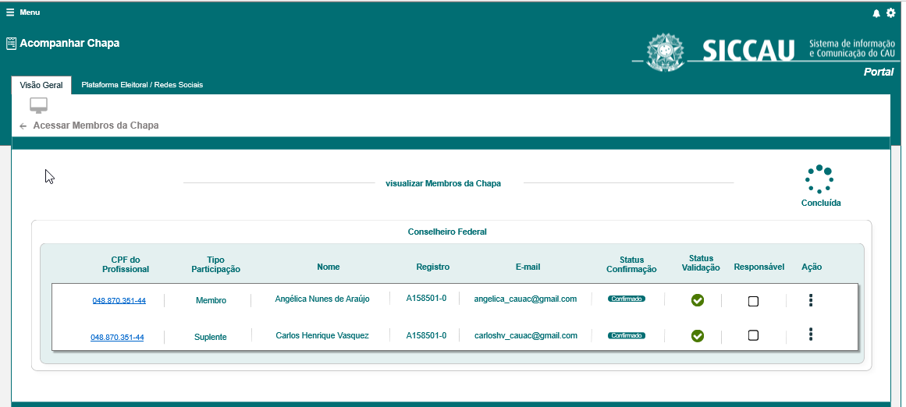

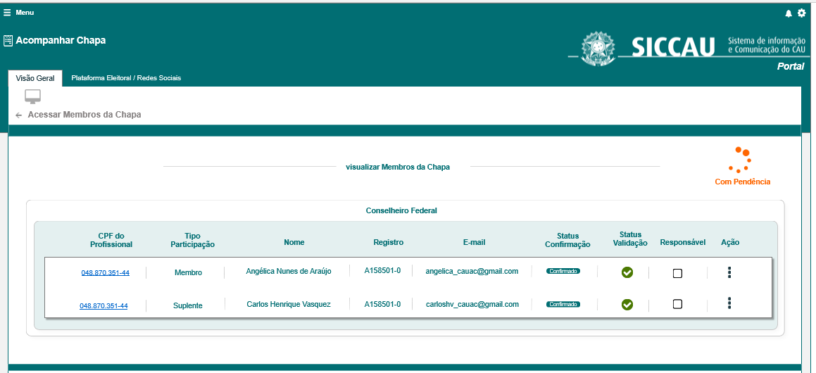

* Na aba Plataforma Eleitoral/Redes Sociais, o sistema não deve exibir o Status da Chapa;[P07]
  1. **Sair da interface sem salvar:**
* Caso o ator acione uma opção que saia da interface dos membros UF e IES, OU da interface da Plataforma Eleitoral (Ex: voltar, mudar de aba, sair do sistema), o sistema deve validar se existe campos preenchidos/alterados, sem ter sido salvos, caso exista o sistema deve exibir mensagem [ME04].
* Caso o ator selecione a Opção **SIM** da mensagem, o sistema NÃO deve salvar os dados.
* Caso o ator seleciona a opção de **NÃO** da mensagem, o sistema cancela a solicitação e permanece na mesma tela.
  1. **Visão Geral:**
* Ao acionar a opção  , ou selecionar a Aba **Visão Geral**, o sistema deve exibir a interface [P08]
  1. **Auditoria**
* O sistema deve registrar uma trilha de auditoria contendo a ação executada (I**ncluir membro, Substituir membro, Envio de e-mail de pendencia [2.3]** e **Alteração do Responsável**), a identificação da funcionalidade, a data e hora da ocorrência e a identificação do ator; permitindo assim que todas as informações estarão disponíveis para a consulta através da aba Histórico.
* O sistema deve armazenar na base de dados, as seguintes informações:
* A identificação da funcionalidade:
* **Substituição de membro de CPF**<número do CPF> **para o CPF**<número do CPF>;

Quando o ator substituir um membro incluído por outro membro (HST025).Obrigatório a Justificativa do ator na HST025;

* **Inclusão do CPF** <número do CPF>;

Caso o ator não tenha preenchido os membros na HST021 e HST022, e posteriormente preencheu na HST025; Obrigatório a Justificativa do ator na HST025;

Ex: Na HST021, na coluna proporção o sistema calculou 7 membros, porém o ator só preencheu 6 na HST021; Posteriormente o ator preencheu o registro do 7º membro na HST025;

* **Exclusão da Chapa, do responsável de CPF** <número do CPF do responsável que criou a chapa>;

Quando o ator excluir uma chapa na HST023; Obrigatório a Justificativa do ator na HST023;

* **Exclusão do responsável de CPF <número do CPF>**
* **Inclusão do responsável de CPF <número do CPF>**
* **Alteração do Status de Validação do CPF**<número do CPF>;

Quando o ator alterar o status de validação de um membro de uma especifica chapa na HST025; Obrigatório a Justificativa do ator na HST025;

* **Alteração do Status de Confirmação do CPF**<número do CPF>;

Quando o ator alterar o status de confirmação de um membro de uma especifica chapa na HST025; Obrigatório a Justificativa do ator na HST025;

* **Envio de e-mail de pendência para o CPF** <número do CPF>;

Quando o ator acionar a opção de enviar e-mail de pendência para um dos membros;

* **Exclusão do membro de CPF** <número do CPF do membro excluído>;

Quando o ator excluir um membro; Obrigatório a Justificativa do ator na HST025;

* Caso exista justificativa o sistema deve armazenar para exibição no histórico.
* **Alteração do texto da Plataforma Eleitoral**;

Quando o ator alterar a informação da Plataforma Eleitoral;

* 1. **URL:**
* Caso o ator copie e cole a URL desta estória, o sistema deve validar primeiramente se o ator está logado no sistema eleitoral:
* Caso não esteja logado, o sistema deve exibir a mensagem [ME07];
* Caso esteja logado, o sistema direciona para a interface de pesquisa [P01 da HST023],
  1. **Excluir Membro**
* O sistema deve permitir que o acesso CEN/BR possa excluir um membro de uma chapa;
* Ao acionar a opção **Excluir Membro**, o sistema deve exibir a mensagem[ME022]:
* Caso o ator selecione a opção **Sim** da mensagem, o sistema deve excluir uma pop-up solicitando o preenchimento obrigatório para exclusão do membro; Ao preencher a justificativa e acionar a opção Salvar, o sistema deve excluir o membro selecionado da chapa; E deve retirar todas as permissões de acesso ao membro excluído;
* O sistema deve exibir o componente de busca de CPF na linha que o membro em questão foi excluído;

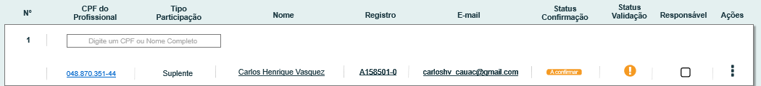

* Caso o ator selecione a opção **Não** da mensagem, o sistema não deve excluir o membro e deve permanecer na mesma interface;
  1. **Mensagem:**
* As mensagens de Sucesso, Alerta e Erro, devem ser exibidas no canto superior direito da tela;
* As mensagens de Confirmação, devem ser exibidas no canto superior direito da tela, com o seguinte padrão:
* O sistema deve ter um temporizador de 5 segundos para cada mensagem exibida.
* Ao final dos 5 segundos, o sistema deve fechar a caixa de mensagem e não exibi-la na tela.
* Caso surja uma nova mensagem, o sistema deverá cadastrá-la logo abaixo daquela que foi anteriormente criada.
* Para as mensagens de confirmação o sistema não deve disponibilizar o temporizador.

|  |  |  |
| --- | --- | --- |
| **Mensagens** | | |
| **ID** | **Descrição** | **Ações** |
|  | Erro de Comunicação, tente mais tarde! | Erro |
|  | Campo de preenchimento obrigatório | Alerta |
|  | CPF incluído com sucesso! | Sucesso |
|  | Deseja realmente sair da interface? Dados não salvos serão perdidos!  [Sim] [Não] | Confirmação |
|  | O CPF que o senhor quer substituir já aceitou o convite de participação da Chapa!  Deseja realmente substituir o profissional?  [Sim] [Não] | Confirmação |
|  | CPF não encontrado na Base de Dados do SICCAU! | Alerta |
|  | Caro(a) sr.(a), você não está logado no sistema eleitoral!  Para ter acesso a funcionalidade requisitada, por gentileza realizar login no sistema eleitoral. | Alerta |
|  | CPF informado já aceitou participação em outra chapa! | Alerta |
|  | CPF informado pertence a um membro de UF diferente da chapa!  Só será aceito membro pertencente a mesma UF da chapa criada. | Alerta |
|  | CPF informado já aceitou participação em outra chapa! | Alerta |
|  | O CPF informado já foi incluído nessa Chapa! | Alerta |
|  | O CPF informado já foi eleito conselheiro ou suplente de conselheiro do CAU/BR ou de CAU/UF em mandato subsequente! | Alerta |
|  | O CPF informado perdeu o mandato de conselheiro do CAU/BR ou de CAU/UF, inclusive na condição de suplente, nos últimos 5 (cinco) anos! | Alerta |
|  | O CPF informado possui sanção ético-disciplinar aplicada por decisão transitada em julgado pendente de reabilitação! | Alerta |
|  | O CPF informado foi sancionado por infração ético-disciplinar no CAU/UF ou no CAU/BR, desde a reabilitação da sanção até o transcurso do prazo de 3 (três) anos. | Alerta |
|  | O CPF informado é devedor de multa referente a processo eleitoral do CAU! | Alerta |
|  | Caro(a) Sr.(a), informe ao menos um (1) responsável pela chapa! | Alerta |
|  | Só é permitido a inclusão de até 3 responsáveis! | Alerta |
|  | Membro alterado com sucesso! | Alerta |
|  | Caro(a) sr.(a), foi solicitado uma alteração, porém não foi informado o novo CPF !  Deseja realmente sair da tela atual, os dados não serão alterados e salvos na base de dados?  [Sim] [Não] | Confirmação |
|  | O CPF que o senhor quer substituir já aceitou o convite de participação da Chapa!  Deseja realmente substituir o profissional?  [Sim] [Não] | Confirmação |
|  | Deseja realmente excluir membro da chapa?  [Sim] [Não] | Confirmação |

## INFORMAÇÕES COMPLEMENTARES

**Histórias relacionadas:**

Eleitoral_HST02_Manter_Calendario_Eleitoral_AbaPeriodo_Incluir_Alterar

Eleitoral_HST05_Consultar_Eleicao

Eleitoral_HST018_Informacao_Numero_Conselheiro

Eleitoral_HST019_Extrato e Histórico Número de Conselheiros

Eleitoral_HST020_Definir_Declaração_E-Mail_ Manter Chapa

Eleitoral_HST021_Manter_Chapa

Eleitoral_HST022_Monitorar_Pendencias_Membros_Chapa

Eleitoral_HST023_Acompanhar_Chapa_Corporativo

Eleitoral_HST024_Confirmar_Participação_ChapaEleitoral

1. Futuramente quando for reformulado a funcionalidade do menu no Portal, o sistema deve ocultar o menu para usuários sem permissão de acesso.